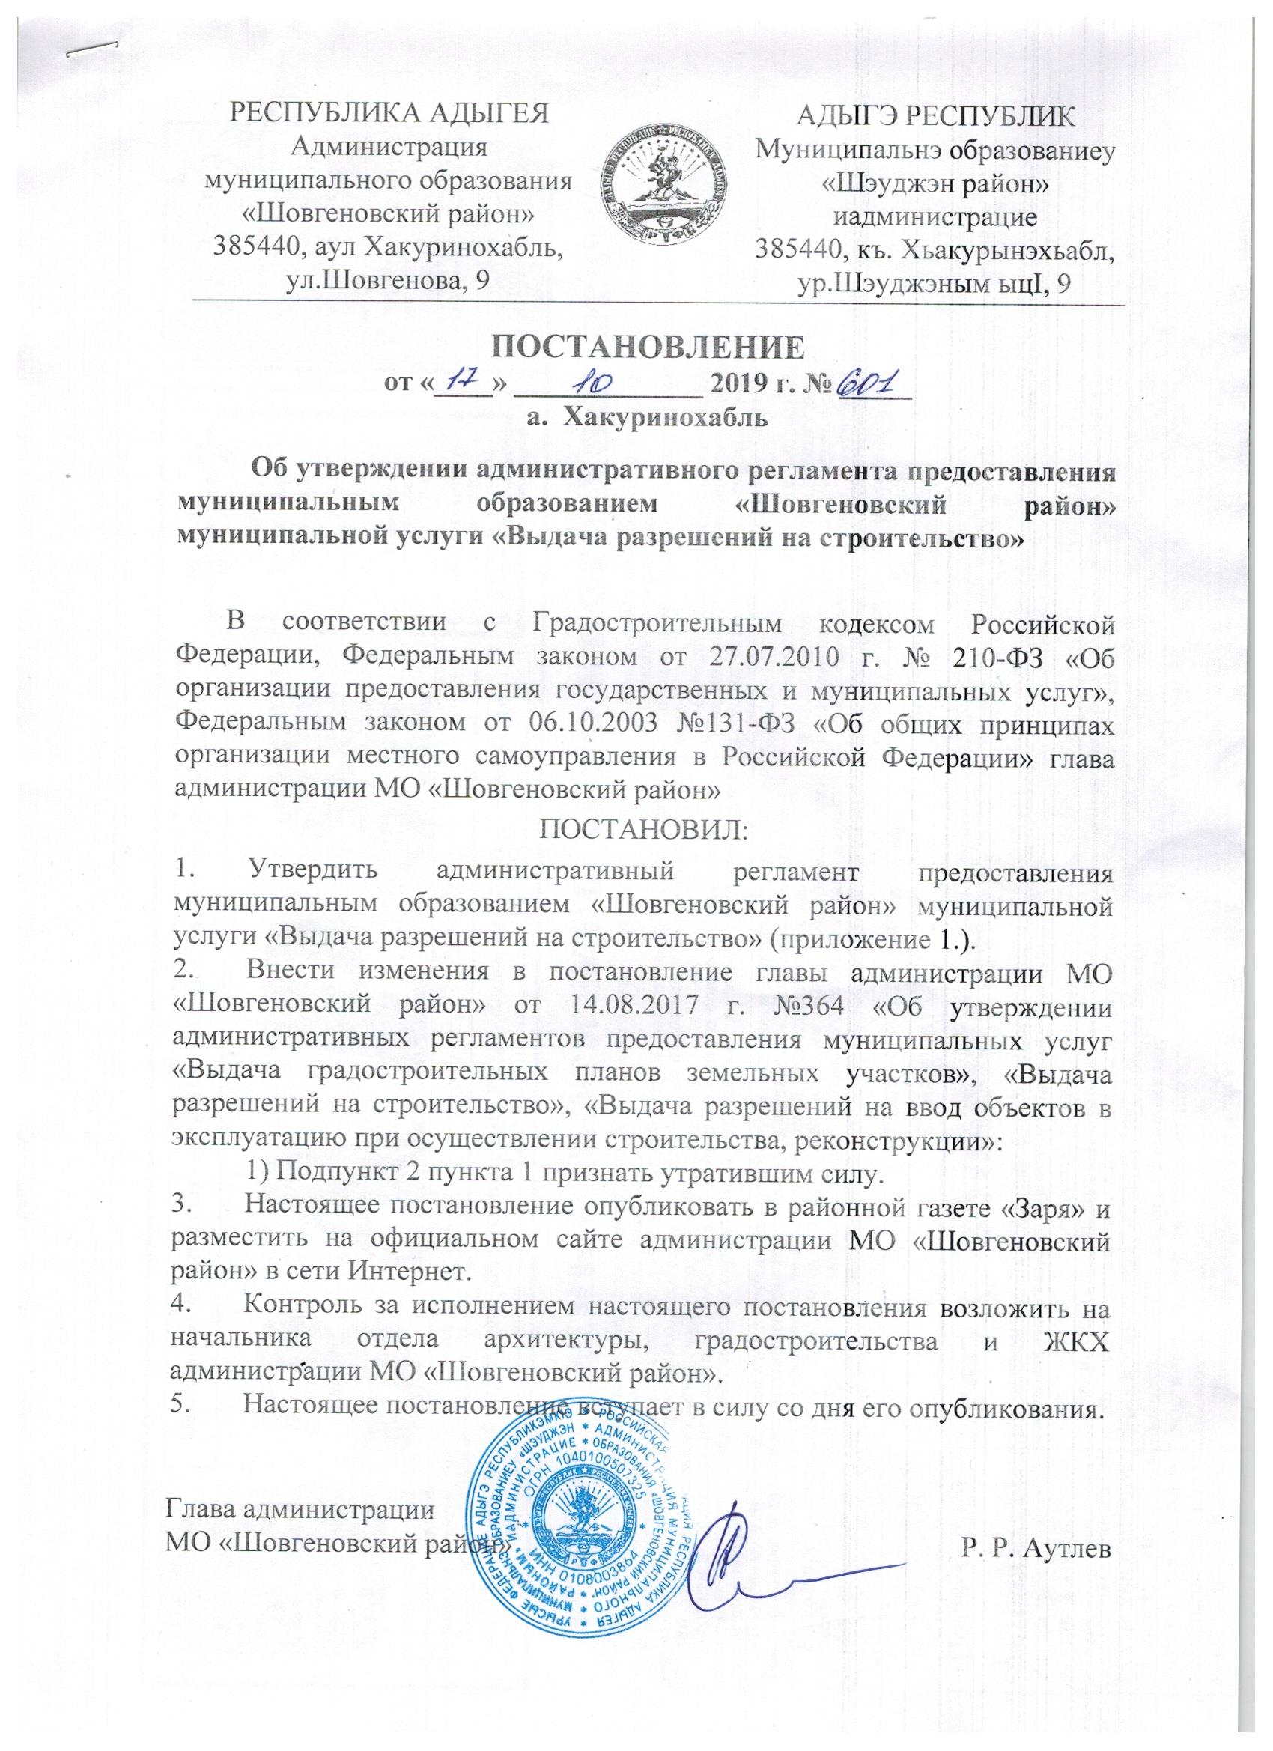

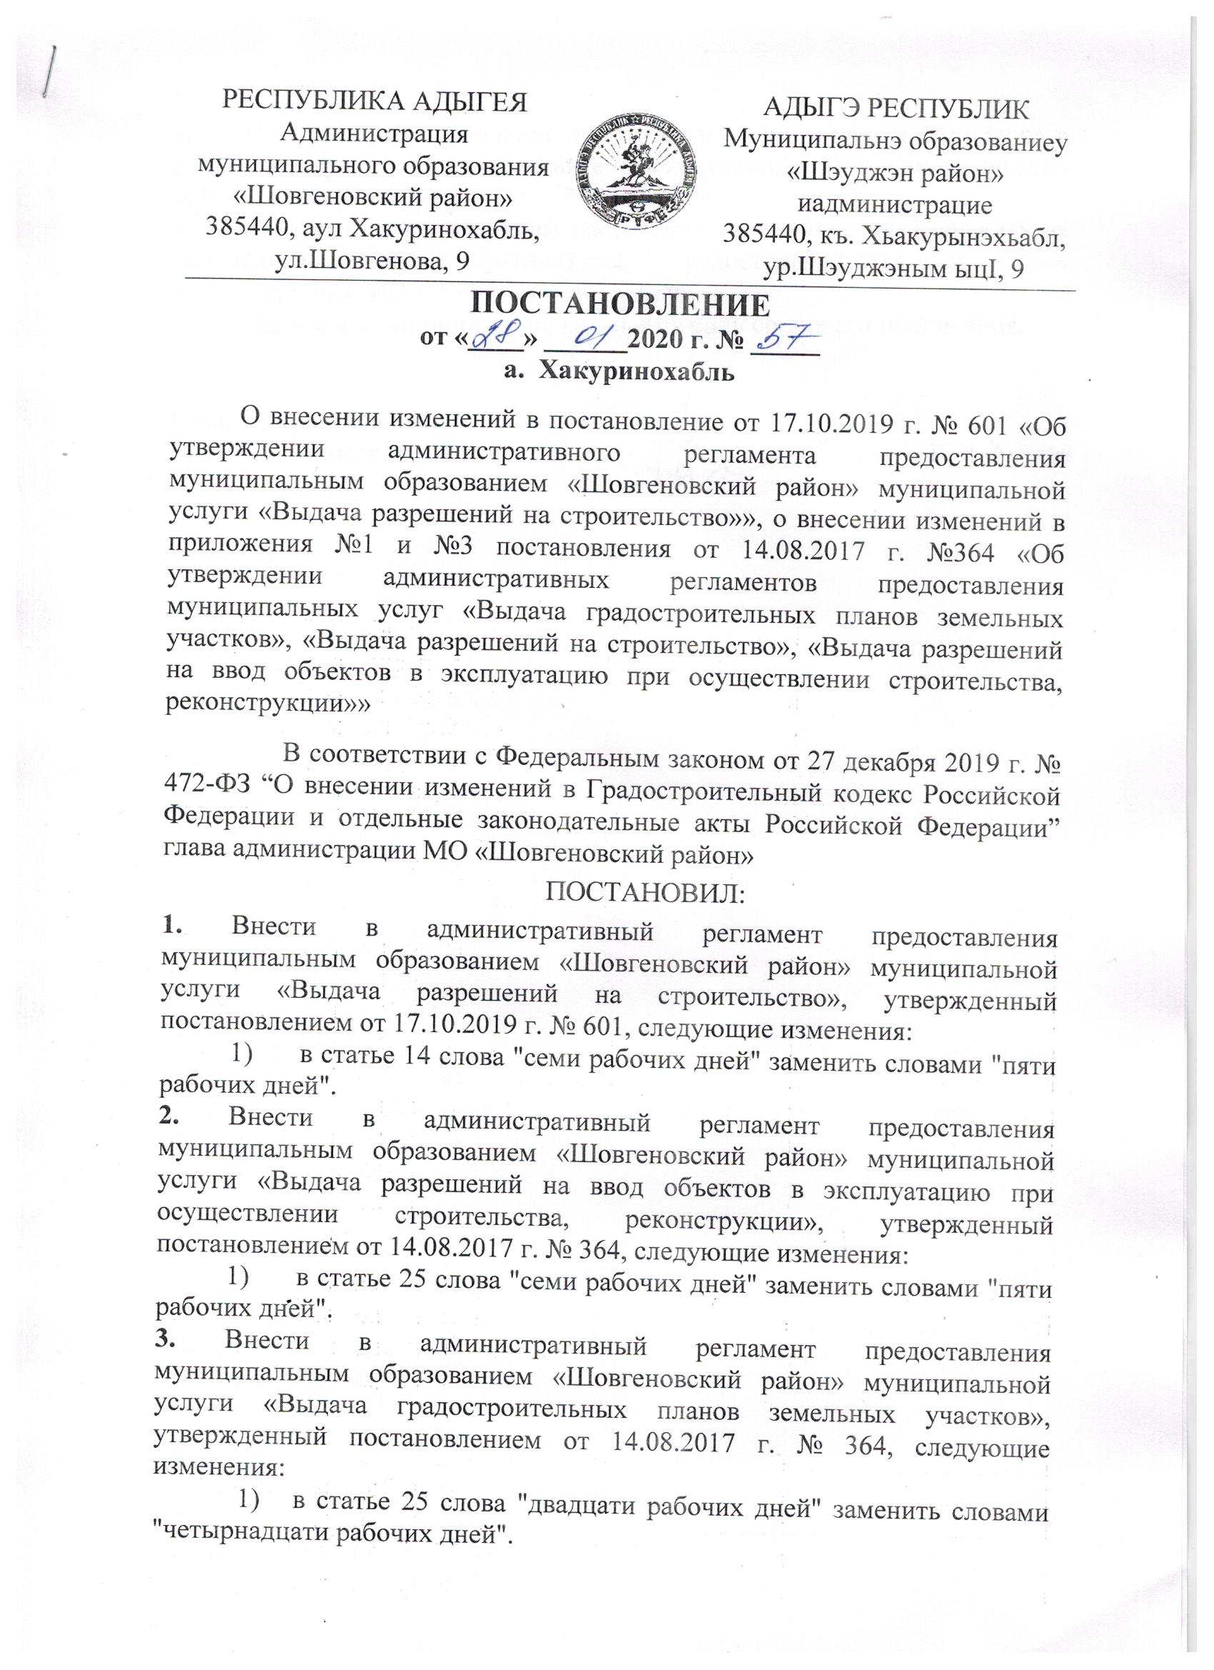

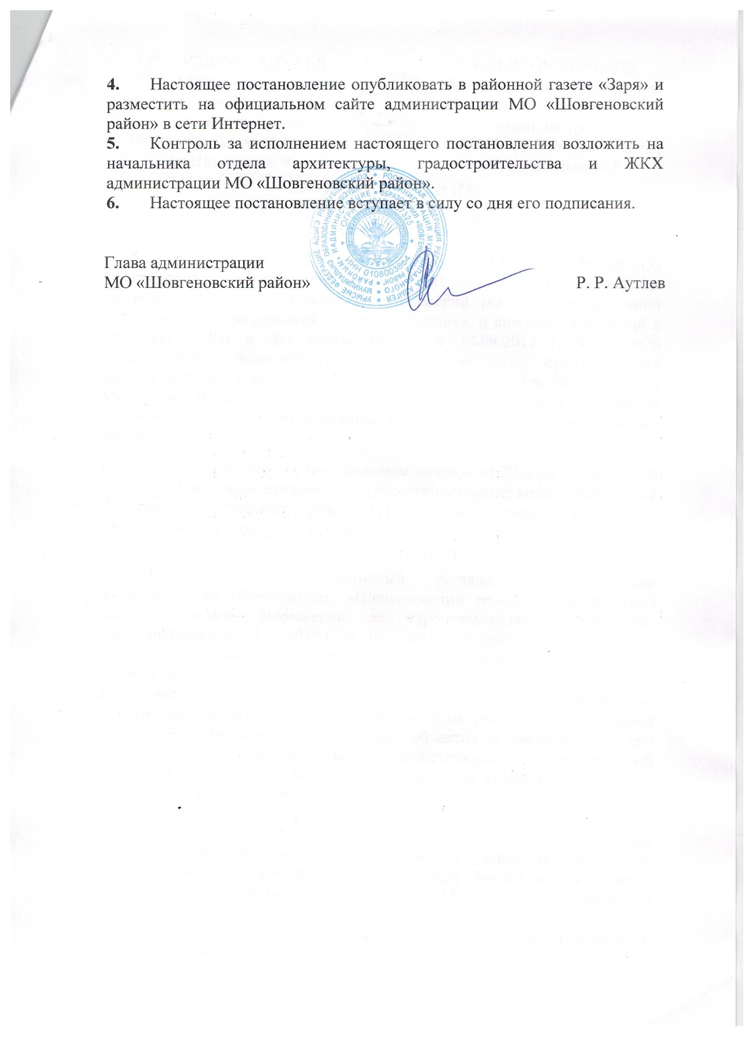
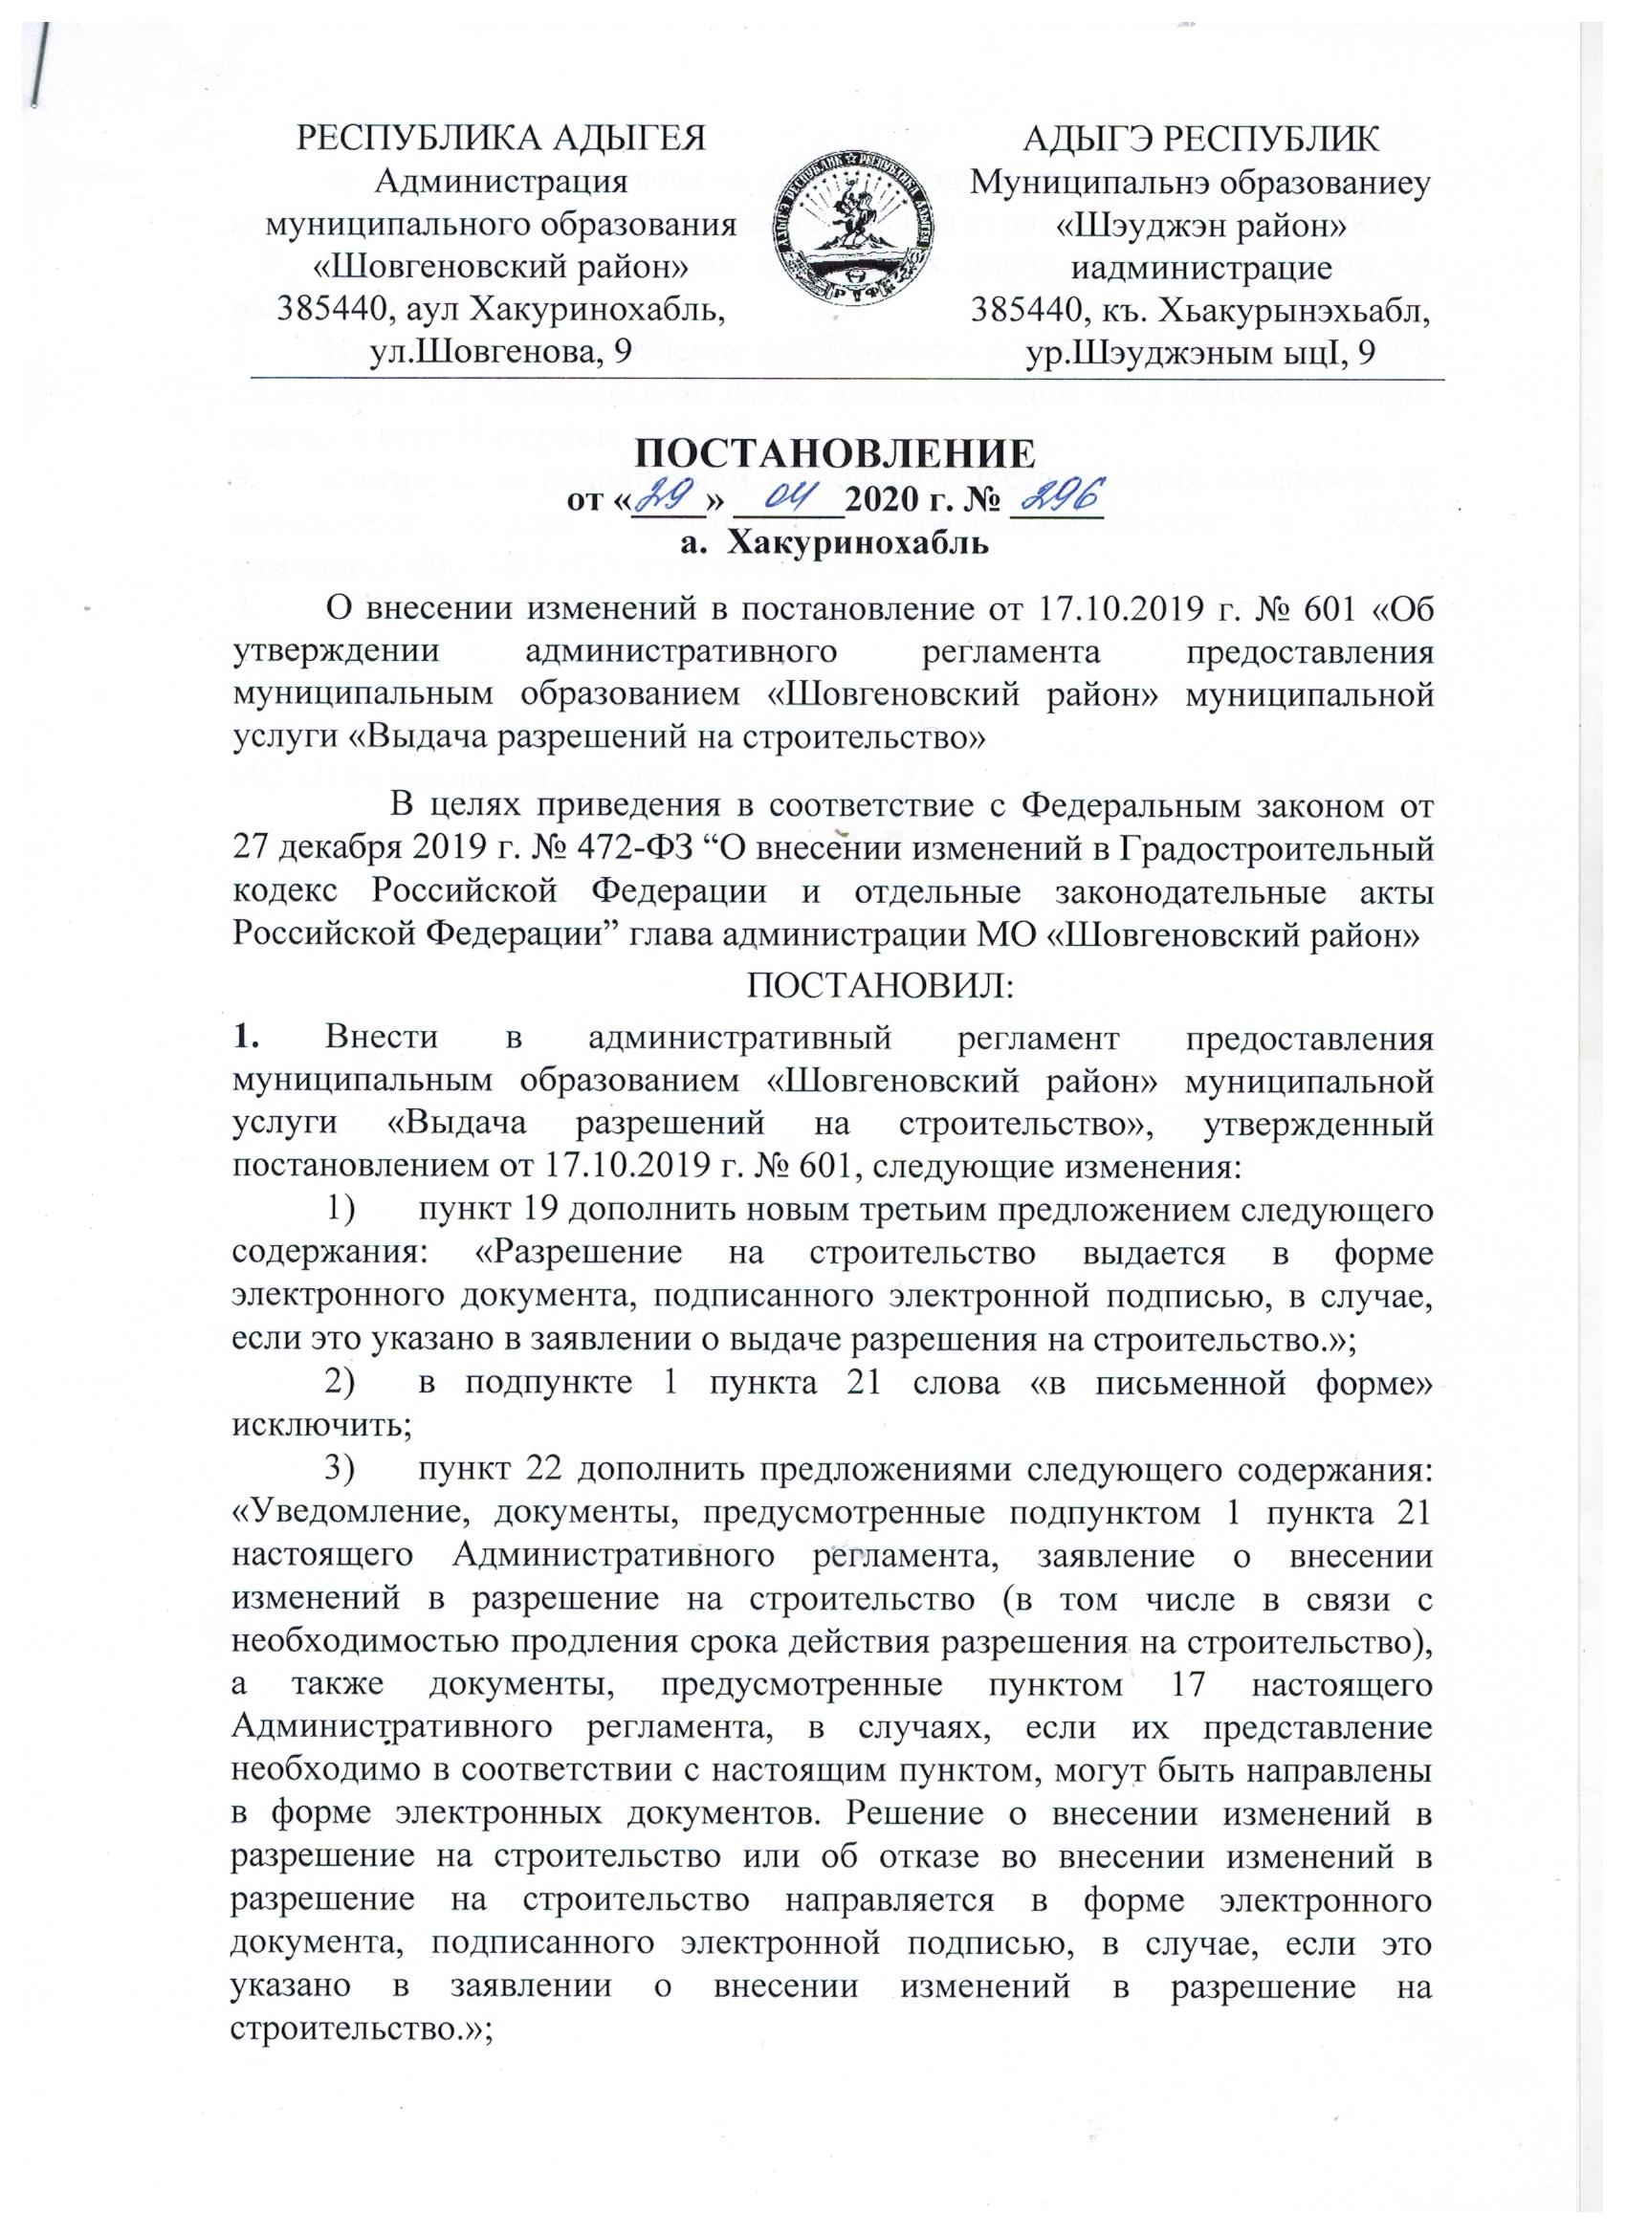
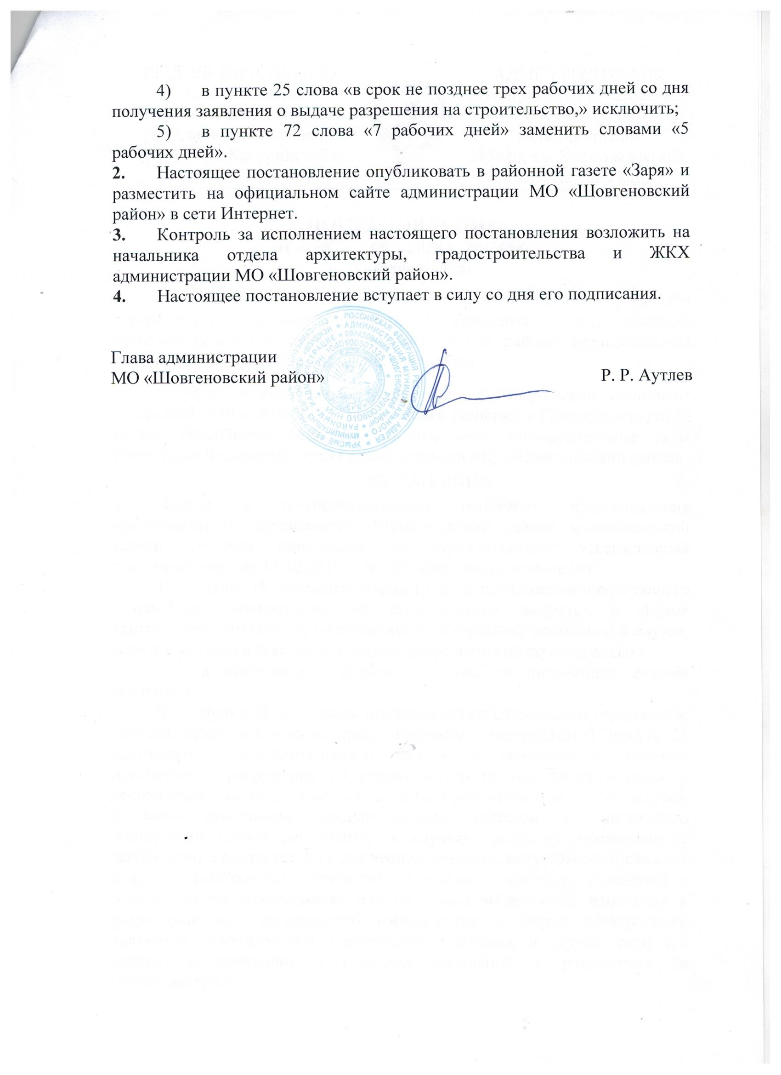
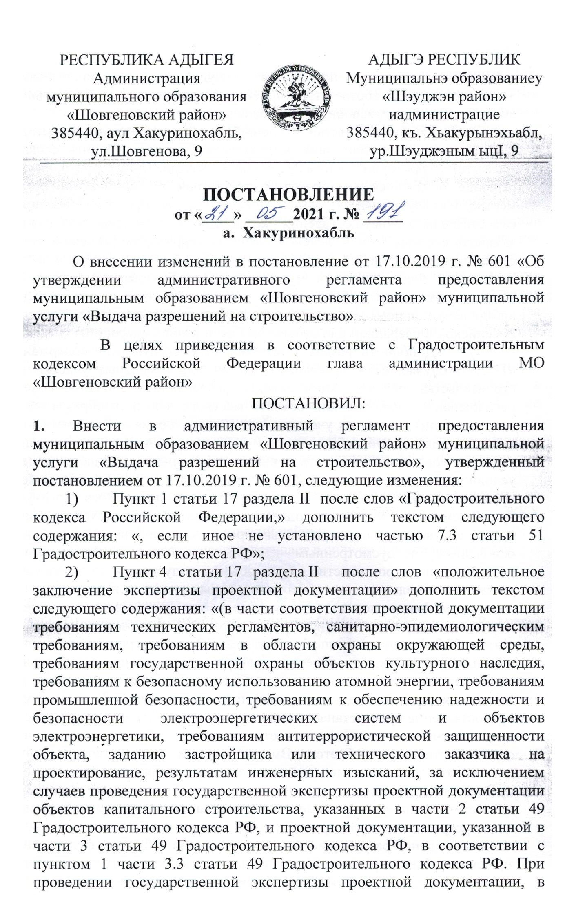
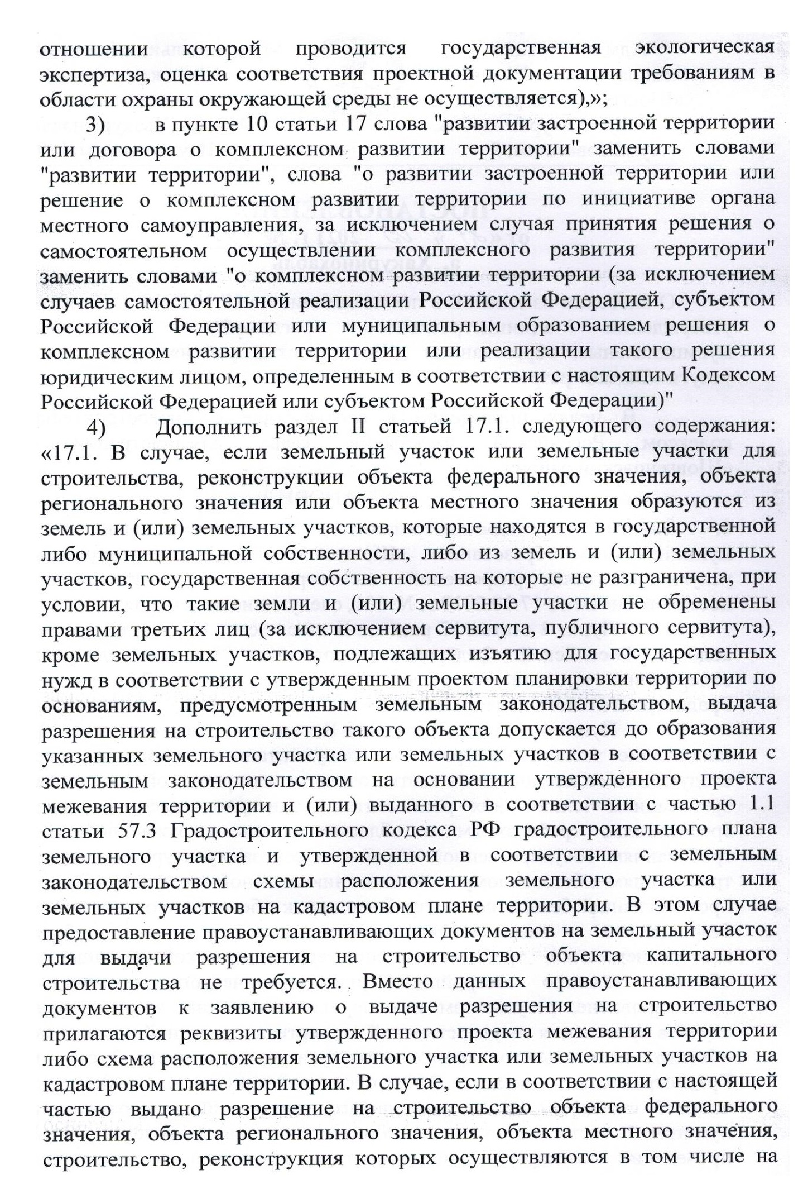
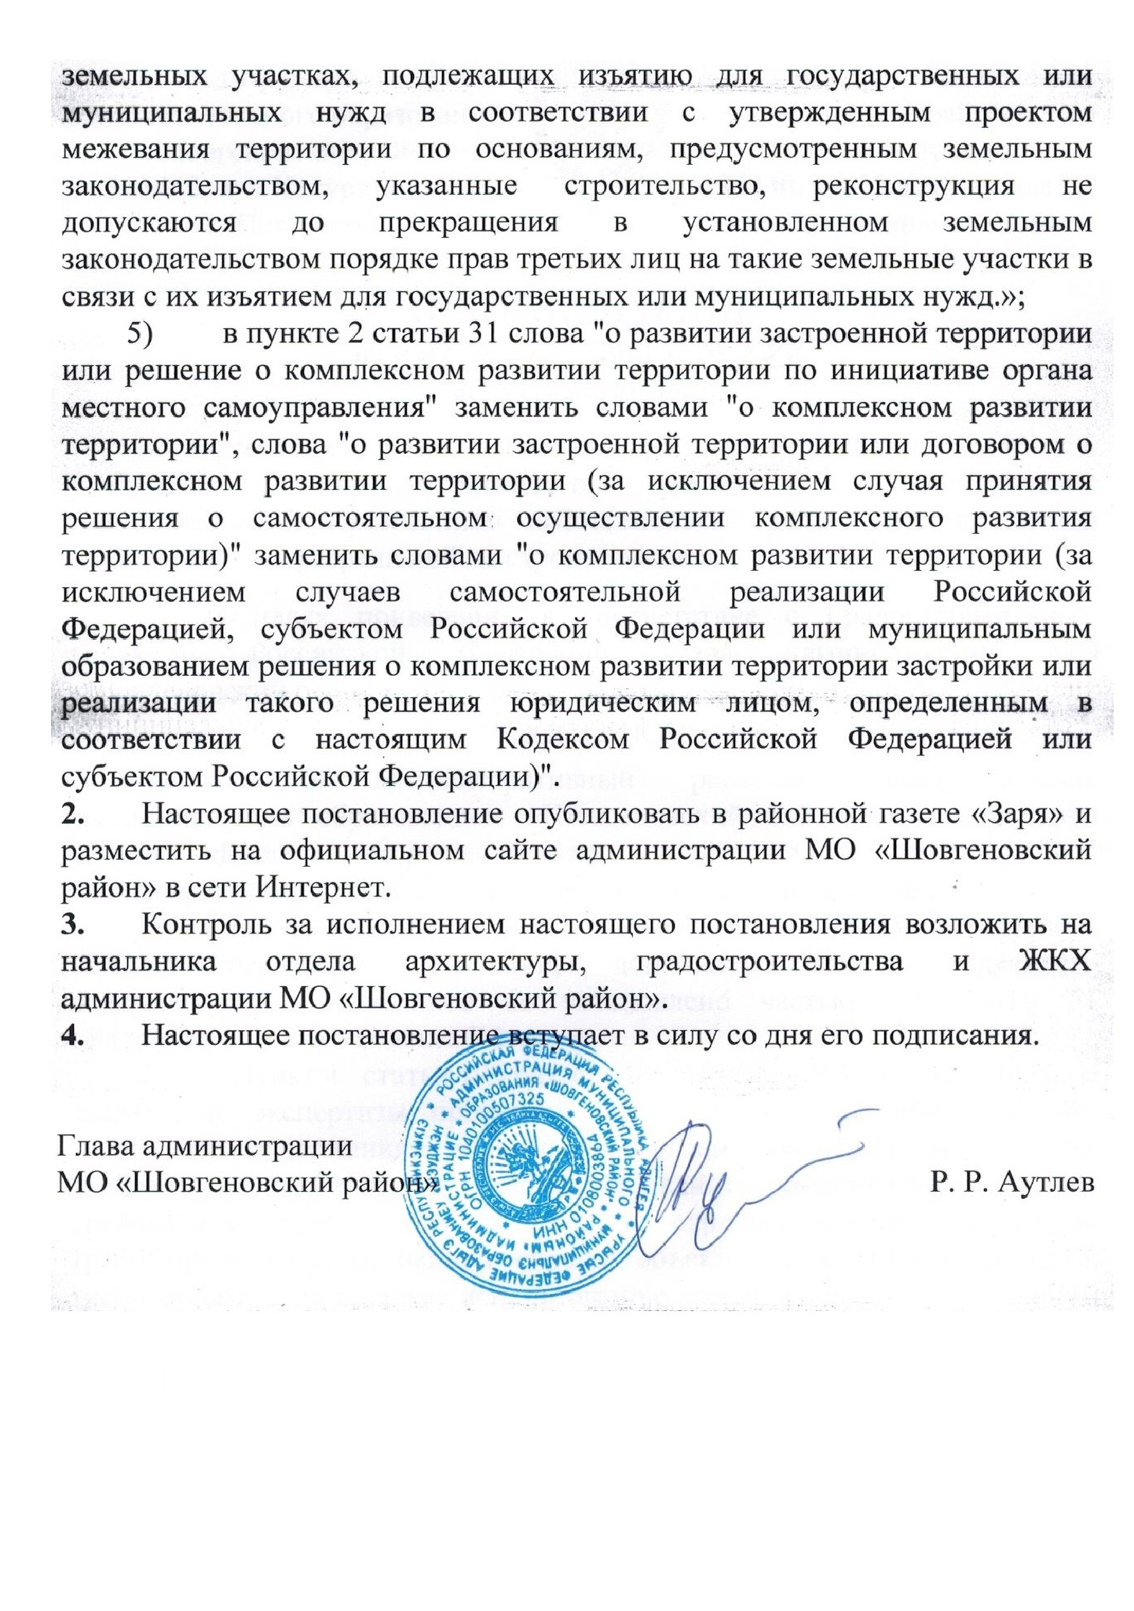
Приложение №1
к постановлению главы администрации
МО «Шовгеновский район»
№ 601 от 17.10.2019 г.

Административный регламент
администрации муниципального образования «Шовгеновский район»
по предоставлению муниципальной услуги «Выдача разрешений на строительство»

Раздел I. Общие положения

Предмет регулирования административного регламента

1. Административный регламент предоставления администрацией муниципального образования «Шовгеновский район» муниципальной услуги «Выдача разрешений на строительство» устанавливает сроки и последовательность административных процедур (действий), осуществляемых администрацией муниципального образования «Шовгеновский район» при предоставлении муниципальной услуги по выдаче разрешений на строительство, реконструкцию объектов капитального строительства (далее – муниципальная услуга) в соответствии с требованиями Федерального закона «Об организации предоставления государственных и муниципальных услуг» (далее - Федеральный закон).
Регламент также устанавливает порядок взаимодействия между структурными подразделениями администрации муниципального образования «Шовгеновский район» (далее – орган местного самоуправления) и их должностными лицами, между органом местного самоуправления и физическими или юридическими лицами, индивидуальными предпринимателями, их уполномоченными представителями (далее - заявители), органами государственной власти и органами местного самоуправления, учреждениями и организациями в процессе предоставления муниципальной услуги.

Круг заявителей

2. Заявителями на получение муниципальной услуги являются физические или юридические лица, обеспечивающие на принадлежащих им земельных участках или на земельных участках иных правообладателей (которым при осуществлении бюджетных инвестиций в объекты капитального строительства государственной (муниципальной) собственности органы государственной власти (государственные органы), органы управления государственными внебюджетными фондами или органы местного самоуправления передали в случаях, установленных бюджетным законодательством Российской Федерации, на основании соглашений свои полномочия государственного (муниципального) заказчика) строительство, реконструкцию объектов капитального строительства (далее - заявитель).
Заявитель вправе обратиться за получением муниципальной услуги через представителя. Полномочия представителя, выступающего от имени заявителя, подтверждаются доверенностью, оформленной в соответствии с требованиями законодательства Российской Федерации.

Требования к порядку информирования о предоставлении муниципальной услуги

3. Ответственным структурным подразделением за предоставление муниципальной услуги является отдел архитектуры, градостроительства и ЖКХ администрации муниципального образования «Шовгеновский район» (далее – ответственное структурное подразделение).
4. Текст Административного регламента размещается на официальном сайте органа местного самоуправления в сети «Интернет».
5. Информация по вопросам предоставления муниципальной услуги и сведений о ходе ее предоставления предоставляется заявителям при поступлении обращения по почте, телефону, посредством раздела «обратная связь» официального сайта органа местного самоуправления в сети «Интернет», расположенного по адресу: www.shovgen880.ru , федеральной государственной информационной системы «Единый портал государственных и муниципальных услуг (функций)» (далее – ЕПГУ) или электронной почты в установленном законодательством Российской Федерации порядке, а также в многофункциональном центре предоставления государственных и муниципальных услуг (далее – МФЦ).
При ответах на телефонные звонки и устные обращения заявителей муниципальный служащий органа местного самоуправления (далее – должностное лицо) подробно и в вежливой (корректной) форме информирует обратившихся по интересующим их вопросам. Ответ на телефонный звонок должен начинаться с информации о наименовании органа местного самоуправления, фамилии, имени, отчестве (последнее – при наличии) и должности должностного лица, принявшего телефонный звонок. Если суть поставленного вопроса не относится к компетенции должностного лица, принявшего телефонный звонок, он должен быть переадресован (переведен) должностному лицу, к компетенции которого относится поставленный вопрос, или заявителю должен быть сообщен телефонный номер, по которому можно получить необходимую информацию, или предложено изложить суть обращения в письменной форме.
6. Справочная информация предоставляется по вопросам о месте нахождения, справочных телефонах, в том числе номере телефона-автоинформатора, официальном сайте органа местного самоуправления в сети «Интернет», адресе электронной почты, графике работы органа местного самоуправления. Справочная информация может предоставляться с использованием средств автоматического информирования.
7. На официальном сайте органа местного самоуправления в сети «Интернет», ЕПГУ, в федеральной государственной информационной системе «Федеральный реестр государственных и муниципальных услуг (функций)» (далее – федеральный реестр) размещается следующая информация:
1) справочная информация;
2) исчерпывающий перечень документов, необходимых для предоставления муниципальной услуги, требования к оформлению документов, а также перечень документов, которые заявитель вправе представить по собственной инициативе;
3) круг заявителей;
4) порядок, размер и основания взимания государственной пошлины или иной платы за предоставление муниципальной услуги;
5) срок предоставления муниципальной услуги;
6) результаты предоставления муниципальной услуги, порядок выдачи (направления) документа, являющегося результатом предоставления муниципальной услуги;
7) исчерпывающий перечень оснований для приостановления или отказа в предоставлении муниципальной услуги;
8) о праве заявителя на досудебное (внесудебное) обжалование решений и (или) действий (бездействия), принятых (осуществляемых) в ходе предоставления муниципальной услуги;
9) формы заявлений (уведомлений, сообщений), используемых при предоставлении муниципальной услуги.
8. Информация, размещенная на официальном сайте органа местного самоуправления в сети «Интернет» и ЕПГУ о порядке и сроках предоставления муниципальной услуги, предоставляется заявителю бесплатно.
9. Доступ к информации о порядке и сроках предоставления муниципальной услуги обеспечивается заявителю без соблюдения каких-либо требований, в том числе без использования программного обеспечения, установка которого на технические средства заявителя требует заключения лицензионного или иного соглашения с правообладателем программного обеспечения, предусматривающего взимание платы, регистрацию или авторизацию заявителя, или предоставление им персональных данных.
10. Информация о ходе предоставления муниципальной услуги размещается на официальном сайте органа местного самоуправления в сети «Интернет», ЕПГУ, а также предоставляется непосредственно должностными лицами органа местного самоуправления или МФЦ по телефонам для справок, а также электронным сообщением по адресу, указанному заявителем.

Раздел II. Стандарт предоставления муниципальной услуги

Наименование муниципальной услуги

11. Выдача разрешений на строительство.

Наименование органа, предоставляющего муниципальную услугу

12. Муниципальная услуга предоставляется отделом архитектуры, градостроительства и ЖКХ администрации муниципального образования «Шовгеновский район». Заявление о выдаче разрешения на строительство может быть подано через МФЦ в соответствии с соглашением о взаимодействии между многофункциональным центром и органом местного самоуправления.
В предоставлении муниципальной услуги участвуют также следующие органы и организации, обращение в которые необходимо для предоставления муниципальной услуги: Управление Федеральной службы государственной регистрации, кадастра и картографии по Республике Адыгея, автономное учреждение Республики Адыгея «Госэкспертиза Адыгеи», Управление природных ресурсов и охраны окружающей среды Республики Адыгея».
При предоставлении муниципальной услуги муниципальные служащие органа местного самоуправления не вправе требовать от заявителя осуществления действий, в том числе согласований, необходимых для получения муниципальной услуги и связанных с обращением в иные государственные органы и организации, за исключением получения услуг, включенных в перечень услуг, которые являются необходимыми и обязательными для предоставления муниципальных услуг.

Описание результата предоставления муниципальной услуги

13. Результатами предоставления муниципальной услуги являются:
1) выдача разрешения на строительство;
2) отказ в выдаче разрешения на строительство;
3) внесение изменений в разрешение на строительство в связи
с продлением срока действия такого разрешения;
4) отказ во внесении изменений в разрешение на строительство в связи
с продлением срока действия такого разрешения;
5) внесение изменений в разрешение на строительство;
6) отказ во внесении изменений в разрешение на строительство;
7) прекращение действия разрешения на строительство.

Срок предоставления муниципальной услуги

14. Сроки предоставления муниципальной услуги составляют:

- выдача (отказ в выдаче) разрешений на строительство - не более пяти рабочих дней со дня получения заявления о выдаче разрешения на строительство;

- внесение (отказ во внесении) изменений в разрешение на строительство - не более пяти рабочих дней со дня получения уведомления о переходе прав на земельные участки, права пользования недрами, об образовании земельного участка или со дня получения заявления застройщика о внесении изменений в разрешение на строительство (в том числе в связи с необходимостью продления срока действия разрешения на строительство);

- решение о прекращении действия разрешения на строительство принимается в срок не более чем тридцать рабочих дней со дня прекращения прав на земельный участок или права пользования недрами по основаниям и в случаях, указанным в пунктах 23 и 24 Административного регламента.

(Статья в редакции, введенной в действие постановлением от 28.01.2020 г. N 57.)

Нормативные правовые акты, регулирующие предоставление муниципальной услуги

15. Нормативные правовые акты, регулирующие предоставление муниципальной услуги, размещаются на официальном сайте органа местного самоуправления в сети «Интернет», а также в федеральном реестре и на ЕПГУ.

Исчерпывающий перечень документов, необходимых в соответствии с нормативными правовыми актами для предоставления муниципальной услуги, подлежащих представлению заявителем, способы их получения заявителем, в том числе в электронной форме, порядок их представления

16. Муниципальная услуга предоставляется при поступлении
от заявителя заявления и документов, необходимых для предоставления муниципальной услуги.
17. Необходимыми для предоставления муниципальной услуги документами являются:
1) правоустанавливающие документы на земельный участок, в том числе соглашение об установлении сервитута, решение об установлении публичного сервитута, а также схема расположения земельного участка или земельных участков на кадастровом плане территории, на основании которой был образован указанный земельный участок и выдан градостроительный план земельного участка в случае, предусмотренном частью 1.1 статьи 57.3 Градостроительного кодекса Российской Федерации, если иное не установлено частью 7.3 статьи 51 Градостроительного кодекса РФ;
(Пункт 1 статьи 17 в редакции, введенной в действие постановлением от 21.05.2021 г. №191.)
1.1) при наличии соглашения о передаче в случаях, установленных бюджетным законодательством Российской Федерации, органом государственной власти (государственным органом), Государственной корпорацией по атомной энергии «Росатом», Государственной корпорацией по космической деятельности «Роскосмос», органом управления государственным внебюджетным фондом или органом местного самоуправления полномочий государственного (муниципального) заказчика, заключенного при осуществлении бюджетных инвестиций, - указанное соглашение, правоустанавливающие документы на земельный участок правообладателя, с которым заключено это соглашение;
2) градостроительный план земельного участка, выданный не ранее чем за три года до дня представления заявления на получение разрешения на строительство, или в случае выдачи разрешения на строительство линейного объекта реквизиты проекта планировки территории и проекта межевания территории (за исключением случаев, при которых для строительства, реконструкции линейного объекта не требуется подготовка документации по планировке территории), реквизиты проекта планировки территории в случае выдачи разрешения на строительство линейного объекта, для размещения которого не требуется образование земельного участка;
3) результаты инженерных изысканий и следующие материалы, содержащиеся в утвержденной в соответствии с частью 15 статьи 48 Градостроительного кодекса Российской Федерации проектной документации:
а) пояснительная записка;
б) схема планировочной организации земельного участка, выполненная в соответствии с информацией, указанной в градостроительном плане земельного участка, а в случае подготовки проектной документации применительно к линейным объектам проект полосы отвода, выполненный в соответствии с проектом планировки территории (за исключением случаев, при которых для строительства, реконструкции линейного объекта не требуется подготовка документации по планировке территории);
в) разделы, содержащие архитектурные и конструктивные решения, а также решения и мероприятия, направленные на обеспечение доступа инвалидов к объекту капитального строительства (в случае подготовки проектной документации применительно к объектам здравоохранения, образования, культуры, отдыха, спорта и иным объектам социально-культурного и коммунально-бытового назначения, объектам транспорта, торговли, общественного питания, объектам делового, административного, финансового, религиозного назначения, объектам жилищного фонда);
г) проект организации строительства объекта капитального строительства (включая проект организации работ по сносу объектов капитального строительства, их частей в случае необходимости сноса объектов капитального строительства, их частей для строительства, реконструкции других объектов капитального строительства);
4) положительное заключение экспертизы проектной документации (в части соответствия проектной документации требованиям технических регламентов, санитарно-эпидемиологическим требованиям, требованиям в области охраны окружающей среды, требованиям государственной охраны объектов культурного наследия, требованиям к безопасному использованию атомной энергии, требованиям промышленной безопасности, требованиям к обеспечению надежности и безопасности электроэнергетических систем и объектов электроэнергетики, требованиям антитеррористической защищенности объекта, заданию застройщика или технического заказчика на проектирование, результатам инженерных изысканий, за исключением случаев проведения государственной экспертизы проектной документации объектов капитального строительства, указанных в части 2 статьи 49 Градостроительного кодекса РФ, и проектной документации, указанной в части 3 статьи 49 Градостроительного кодекса РФ, в соответствии с пунктом 1 части 3.3 статьи 49 Градостроительного кодекса РФ. При проведении государственной экспертизы проектной документации, в отношении которой проводится государственная экологическая экспертиза, оценка соответствия проектной документации требованиям в области охраны окружающей среды не осуществляется), в соответствии с которой осуществляются строительство, реконструкция объекта капитального строительства, в том числе в случае, если данной проектной документацией предусмотрены строительство или реконструкция иных объектов капитального строительства, включая линейные объекты (применительно к отдельным этапам строительства в случае, предусмотренном частью 12.1 статьи 48 Градостроительного кодекса Российской Федерации), если такая проектная документация подлежит экспертизе в соответствии со статьей 49 Градостроительного кодекса Российской Федерации, положительное заключение государственной экспертизы проектной документации в случаях, предусмотренных частью 3.4 статьи 49 Градостроительного кодекса Российской Федерации, положительное заключение государственной экологической экспертизы проектной документации в случаях, предусмотренных частью 6 статьи 49 Градостроительного кодекса Российской Федерации;
(Пункт 4 статьи 17 в редакции, введенной в действие постановлением от 21.05.2021 г. №191.)

4.1) подтверждение соответствия вносимых в проектную документацию изменений требованиям, указанным в части 3.8 статьи 49 Градостроительного кодекса Российской Федерации, предоставленное лицом, являющимся членом саморегулируемой организации, основанной на членстве лиц, осуществляющих подготовку проектной документации, и утвержденное привлеченным этим лицом в соответствии с Градостроительным кодексом Российской Федерации специалистом по организации архитектурно-строительного проектирования в должности главного инженера проекта, в случае внесения изменений в проектную документацию в соответствии с частью 3.8 статьи 49 Градостроительного кодекса Российской Федерации;
4.2) подтверждение соответствия вносимых в проектную документацию изменений требованиям, указанным в части 3.9 статьи 49 Градостроительного кодекса Российской Федерации, предоставленное органом исполнительной власти или организацией, проводившими экспертизу проектной документации, в случае внесения изменений в проектную документацию в ходе экспертного сопровождения в соответствии с частью 3.9 статьи 49 Градостроительного кодекса Российской Федерации;
5) разрешение на отклонение от предельных параметров разрешенного строительства, реконструкции (в случае, если застройщику было предоставлено такое разрешение в соответствии со статьей 40 Градостроительного кодекса Российской Федерации);
6) согласие всех правообладателей объекта капитального строительства в случае реконструкции такого объекта, за исключением указанных в подпункте 6.2 настоящего пункта случаев реконструкции многоквартирного дома;
6.1) в случае проведения реконструкции государственным (муниципальным) заказчиком, являющимся органом государственной власти (государственным органом), Государственной корпорацией по атомной энергии «Росатом», Государственной корпорацией по космической деятельности «Роскосмос», органом управления государственным внебюджетным фондом или органом местного самоуправления, на объекте капитального строительства государственной (муниципальной) собственности, правообладателем которого является государственное (муниципальное) унитарное предприятие, государственное (муниципальное) бюджетное или автономное учреждение, в отношении которого указанный орган осуществляет соответственно функции и полномочия учредителя или права собственника имущества, - соглашение о проведении такой реконструкции, определяющее в том числе условия и порядок возмещения ущерба, причиненного указанному объекту при осуществлении реконструкции;
6.2) решение общего собрания собственников помещений и машино-мест в многоквартирном доме, принятое в соответствии с жилищным законодательством в случае реконструкции многоквартирного дома, или, если в результате такой реконструкции произойдет уменьшение размера общего имущества в многоквартирном доме, согласие всех собственников помещений и машино-мест в многоквартирном доме;
7) копия свидетельства об аккредитации юридического лица, выдавшего положительное заключение негосударственной экспертизы проектной документации, в случае, если представлено заключение негосударственной экспертизы проектной документации;
8) документы, предусмотренные законодательством Российской Федерации об объектах культурного наследия, в случае, если при проведении работ по сохранению объекта культурного наследия затрагиваются конструктивные и другие характеристики надежности и безопасности такого объекта;
9) копия решения об установлении или изменении зоны с особыми условиями использования территории в случае строительства объекта капитального строительства, в связи с размещением которого в соответствии с законодательством Российской Федерации подлежит установлению зона с особыми условиями использования территории, или в случае реконструкции объекта капитального строительства, в результате которой в отношении реконструированного объекта подлежит установлению зона с особыми условиями использования территории или ранее установленная зона с особыми условиями использования территории подлежит изменению;
10) копия договора о развитии территории в случае, если строительство, реконструкцию объектов капитального строительства планируется осуществлять в границах территории, в отношении которой органом местного самоуправления принято решение о комплексном развитии территории (за исключением случаев самостоятельной реализации Российской Федерацией, субъектом Российской Федерации или муниципальным образованием решения о комплексном развитии территории или реализации такого решения юридическим лицом, определенным в соответствии с настоящим Кодексом Российской Федерацией или субъектом Российской Федерации).
ПРОЕКТ (Пункт 10 статьи 17 в редакции, введенной в действие постановлением от -------- г. N -----.)
17.1. В случае, если земельный участок или земельные участки для строительства, реконструкции объекта федерального значения, объекта регионального значения или объекта местного значения образуются из земель и (или) земельных участков, которые находятся в государственной либо муниципальной собственности, либо из земель и (или) земельных участков, государственная собственность на которые не разграничена, при условии, что такие земли и (или) земельные участки не обременены правами третьих лиц (за исключением сервитута, публичного сервитута), кроме земельных участков, подлежащих изъятию для государственных нужд в соответствии с утвержденным проектом планировки территории по основаниям, предусмотренным земельным законодательством, выдача разрешения на строительство такого объекта допускается до образования указанных земельного участка или земельных участков в соответствии с земельным законодательством на основании утвержденного проекта межевания территории и (или) выданного в соответствии с частью 1.1 статьи 57.3 Градостроительного кодекса РФ градостроительного плана земельного участка и утвержденной в соответствии с земельным законодательством схемы расположения земельного участка или земельных участков на кадастровом плане территории. В этом случае предоставление правоустанавливающих документов на земельный участок для выдачи разрешения на строительство объекта капитального строительства не требуется. Вместо данных правоустанавливающих документов к заявлению о выдаче разрешения на строительство прилагаются реквизиты утвержденного проекта межевания территории либо схема расположения земельного участка или земельных участков на кадастровом плане территории. В случае, если в соответствии с настоящей частью выдано разрешение на строительство объекта федерального значения, объекта регионального значения, объекта местного значения, строительство, реконструкция которых осуществляются в том числе на земельных участках, подлежащих изъятию для государственных или муниципальных нужд в соответствии с утвержденным проектом межевания территории по основаниям, предусмотренным земельным законодательством, указанные строительство, реконструкция не допускаются до прекращения в установленном земельным законодательством порядке прав третьих лиц на такие земельные участки в связи с их изъятием для государственных или муниципальных нужд.
(Статья 17.1 дополнительно включена постановлением от 21.05.2021 г. №191.)
18. Прием от застройщика заявления о выдаче разрешения на строительство, документов, необходимых для получения разрешения на строительство, информирование о порядке и ходе предоставления услуги и выдача разрешения на строительство могут осуществляться через МФЦ или ЕПГУ, а для застройщиков, наименования которых содержат слова "специализированный застройщик", также с использованием единой информационной системы жилищного строительства, предусмотренной Федеральным законом от 30 декабря 2004 года N 214-ФЗ "Об участии в долевом строительстве многоквартирных домов и иных объектов недвижимости и о внесении изменений в некоторые законодательные акты Российской Федерации", за исключением случаев, если в соответствии с нормативным правовым актом субъекта Российской Федерации подача заявления о выдаче разрешения на строительство осуществляется через иные информационные системы, которые должны быть интегрированы с единой информационной системой жилищного строительства.

19. Не допускается требовать иные документы для получения разрешения на строительство, за исключением указанных в пункте 17 настоящего Административного регламента документов. Документы, предусмотренные пунктом 17 настоящего Административного регламента, могут быть направлены в электронной форме. Разрешение на строительство выдается в форме электронного документа, подписанного электронной подписью, в случае, если это указано в заявлении о выдаче разрешения на строительство. Правительством Российской Федерации или Кабинетом Министров Республики Адыгея могут быть установлены случаи, в которых направление указанных в пункте 17 настоящего Административного регламента документов и выдача разрешений на строительство осуществляются исключительно в электронной форме.

(Статья 19 в редакции, введенной в действие постановлением от 29.04.2020 г. N 296.)
20. Заявление заполняется от руки либо с применением технических средств.
Заявление заверяется личной подписью руководителя юридического лица (представителя, действующего на основании доверенности) с проставлением печати организации (для юридических лиц) или подписью заявителя (представителя заявителя, действующего на основании доверенности) (для физических лиц).

21. В целях внесения изменений в разрешение на строительство заявитель представляет следующие документы (далее – документы, необходимые для внесения изменений в разрешение на строительство):

1) уведомление о переходе прав на земельные участки, прав пользования недрами, об образовании земельного участка с указанием реквизитов:

а) правоустанавливающих документов на такие земельные участки в случае, указанном в части 21.5 статьи 51 Градостроительного кодекса Российской Федерации;

б) решения об образовании земельных участков в случаях, предусмотренных частями 21.6 и 21.7 статьи 51 Градостроительного кодекса Российской Федерации, если в соответствии с земельным законодательством решение об образовании земельного участка принимает исполнительный орган государственной власти или орган местного самоуправления;

в) градостроительного плана земельного участка, на котором планируется осуществить строительство, реконструкцию объекта капитального строительства в случае, предусмотренном частью 21.7 статьи 51 Градостроительного кодекса Российской Федерации;

г) решения о предоставлении права пользования недрами и решения о переоформлении лицензии на право пользования недрами в случае, предусмотренном частью 21.9 статьи 51 Градостроительного кодекса Российской Федерации.
(Пункт 1 статьи 21 в редакции, введенной в действие постановлением от 29.04.2020 г. N 296.)
2) копии документов, предусмотренных подпунктом 1 настоящего пункта (по усмотрению заявителя).
22. В случае поступления заявления застройщика о внесении изменений в разрешение на строительство, кроме заявления о внесении изменений в разрешение на строительство исключительно в связи с продлением срока действия такого разрешения, для принятия решения о внесении изменений в разрешение на строительство необходимы документы, предусмотренные пунктом 17 настоящего Административного регламента. Представление указанных документов осуществляется по правилам, установленным пунктами 25 и 26 настоящего Административного регламента. Уведомление, документы, предусмотренные подпунктом 1 пункта 21 настоящего Административного регламента, заявление о внесении изменений в разрешение на строительство (в том числе в связи с необходимостью продления срока действия разрешения на строительство), а также документы, предусмотренные пунктом 17 настоящего Административного регламента, в случаях, если их представление необходимо в соответствии с настоящим пунктом, могут быть направлены в форме электронных документов. Решение о внесении изменений в разрешение на строительство или об отказе во внесении изменений в разрешение на строительство направляется в форме электронного документа, подписанного электронной подписью, в случае, если это указано в заявлении о внесении изменений в разрешение на строительство.
(Статья 22 в редакции, введенной в действие постановлением от 29.04.2020 г. N 296.)
23. Действие разрешения на строительство прекращается на основании решения уполномоченного на выдачу разрешений на строительство органа местного самоуправления в случае:
1) принудительного прекращения права собственности и иных прав на земельные участки, в том числе изъятия земельных участков для государственных или муниципальных нужд;
1.1) поступления предписания уполномоченного Правительством Российской Федерации федерального органа исполнительной власти о прекращении действия разрешения на строительство на основании несоответствия разрешения на строительство ограничениям использования объектов недвижимости, установленным на приаэродромной территории;
2) отказа от права собственности и иных прав на земельные участки;
3) расторжения договора аренды и иных договоров, на основании которых у граждан и юридических лиц возникли права на земельные участки;
4) прекращения права пользования недрами, если разрешение на строительство выдано на строительство, реконструкцию объекта капитального строительства на земельном участке, предоставленном пользователю недр и необходимом для ведения работ, связанных с пользованием недрами.
24. Действие разрешения на строительство также прекращается на основании решения уполномоченного на выдачу разрешений на строительство органа местного самоуправления при получении одного из следующих документов:
1) уведомление исполнительного органа государственной власти или органа местного самоуправления, принявшего решение о прекращении прав на земельный участок;
2) уведомление исполнительного органа государственной власти или органа местного самоуправления, принявшего решение о прекращении права пользования недрами.

Исчерпывающий перечень документов, необходимых в соответствии с нормативными правовыми актами для предоставления муниципальной услуги, которые находятся в распоряжении государственных органов, органов местного самоуправления и иных органов, участвующих в предоставлении муниципальной услуги, и которые заявитель вправе представить, а также способы их получения заявителями, в том числе в электронной форме, порядок их представления

25. Документы (их копии или сведения, содержащиеся в них), указанные в подпунктах 1 - 5, 7, 9 и 10 пункта 17 Административного регламента, запрашиваются органом местного самоуправления в государственных органах, органах местного самоуправления и подведомственных государственным органам или органам местного самоуправления организациях, в распоряжении которых находятся указанные документы, если застройщик не представил указанные документы самостоятельно.
(Статья 25 в редакции, введенной в действие постановлением от 29.04.2020 г. N 296.)
26. Документы, указанные в подпунктах 1, 3 и 4 пункта 17 Административного регламента, направляются заявителем самостоятельно, если указанные документы (их копии или сведения, содержащиеся в них) отсутствуют в Едином государственном реестре недвижимости или едином государственном реестре заключений.
27. В случае, если документы, предусмотренные подпунктами 1 - 4 пункта 23 Административного регламента, не представлены заявителем, орган местного самоуправления обязан запросить такие документы или сведения, содержащиеся в них, в соответствующих органах государственной власти или органах местного самоуправления.
В случае, если в Едином государственном реестре недвижимости не содержатся сведения о правоустанавливающих документах на земельный участок, копию таких документов в орган местного самоуправления обязано представить лицо, указанное в части 21.5 статьи 51 Градостроительного кодекса Российской Федерации.

28. Орган местного самоуправления не вправе требовать от заявителя:

1) представления документов и информации или осуществления действий, представление или осуществление которых не предусмотрено нормативными правовыми актами, регулирующими отношения, возникающие в связи с предоставлением муниципальной услуги;

2) представления документов и информации, которые в соответствии с нормативными правовыми актами Российской Федерации, нормативными правовыми актами субъектов Российской Федерации и муниципальными правовыми актами находятся в распоряжении государственных органов, предоставляющих государственную услугу, иных государственных органов, органов местного самоуправления и (или) подведомственных государственным органам и органам местного самоуправления организаций, участвующих в предоставлении государственных или муниципальных услуг, за исключением документов, указанных в части 6 статьи 7 Федерального закона от 27 июля 2010 года № 210-ФЗ «Об организации предоставления государственных и муниципальных услуг» (далее - Федеральный закон от 27.07.2010 № 210-ФЗ);

3) представления документов и информации, отсутствие и (или) недостоверность которых не указывались при первоначальном отказе в приеме документов, необходимых для предоставления муниципальной услуги, либо в предоставлении муниципальной услуги, за исключением случаев, предусмотренных пунктом 4 части 1 статьи 7 Федерального закона от 27.07.2010 № 210-ФЗ.

Исчерпывающий перечень оснований для отказа в приеме документов, необходимых для предоставления муниципальной услуги

29. Основания для отказа в приеме заявления и документов, необходимых для предоставления муниципальной услуги, являются:
1) отказ заявителя предъявить документ, удостоверяющий его личность;
2) непредставление уполномоченным представителем заявителя документов, подтверждающих полномочия на осуществление действий от имени заявителя.

Перечень услуг, которые являются необходимыми и обязательными для предоставления муниципальной услуги, в том числе сведения о документе (документах), выдаваемом (выдаваемых) организациями, участвующими в предоставлении муниципальной услуги

30. Необходимой и обязательной услугой для предоставления муниципальной услуги является государственная экспертиза проектной документации и государственная экспертиза результатов инженерных изысканий.

Исчерпывающий перечень оснований для приостановления или отказа в предоставлении муниципальной услуги

31. Основания для отказа в предоставлении муниципальной услуги:
- отсутствие документов, предусмотренных пунктом 17 Административного регламента;
- несоответствие представленных документов требованиям к строительству, реконструкции объекта капитального строительства, установленным на дату выдачи представленного для получения разрешения на строительство градостроительного плана земельного участка, или в случае выдачи разрешения на строительство линейного объекта требованиям проекта планировки территории и проекта межевания территории (за исключением случаев, при которых для строительства, реконструкции линейного объекта не требуется подготовка документации по планировке территории), а также разрешенному использованию земельного участка и (или) ограничениям, установленным в соответствии с земельным и иным законодательством Российской Федерации и действующим на дату выдачи разрешения на строительство, требованиям, установленным в разрешении на отклонение от предельных параметров разрешенного строительства, реконструкции. В случае, если строительство, реконструкция объекта капитального строительства планируются на территории, в отношении которой органом местного самоуправления принято решение о комплексном развитии территории, основанием для отказа в выдаче разрешения на строительство также является отсутствие документации по планировке территории, утвержденной в соответствии с договором о комплексном развитии территории (за исключением случаев самостоятельной реализации Российской Федерацией, субъектом Российской Федерации или муниципальным образованием решения о комплексном развитии территории застройки или реализации такого решения юридическим лицом, определенным в соответствии с настоящим Кодексом Российской Федерацией или субъектом Российской Федерации).

(Пункт 2 статьи 31 в редакции, введенной в действие постановлением от 21.05.2021 г. №191.)

32. Основаниями для отказа во внесении изменений в разрешение на строительство являются:

1) отсутствие в уведомлении о переходе прав на земельный участок, права пользования недрами, об образовании земельного участка реквизитов документов, предусмотренных соответственно подпунктами 1 - 4 пункта 23 Административного регламента, или отсутствие правоустанавливающего документа на земельный участок в случае, указанном в части 21.13 статьи 51 Градостроительного кодекса Российской Федерации, либо отсутствие документов, предусмотренных пунктом 17 Административного регламента, в случае поступления заявления о внесении изменений в разрешение на строительство, кроме заявления о внесении изменений в разрешение на строительство исключительно в связи с продлением срока действия такого разрешения;

2) недостоверность сведений, указанных в уведомлении о переходе прав на земельный участок, права пользования недрами, об образовании земельного участка;

3) несоответствие планируемого размещения объекта капитального строительства требованиям к строительству, реконструкции объекта капитального строительства, установленным на дату выдачи градостроительного плана образованного земельного участка, в случае, предусмотренном частью 21.7 статьи 51 Градостроительного кодекса Российской Федерации. При этом градостроительный план земельного участка должен быть выдан не ранее чем за три года до дня направления уведомления, указанного в части 21.10 статьи 51 Градостроительного кодекса Российской Федерации;

4) несоответствие планируемого размещения объекта капитального строительства требованиям к строительству, реконструкции объекта капитального строительства, установленным на дату выдачи представленного для получения разрешения на строительство или для внесения изменений в разрешение на строительство градостроительного плана земельного участка в случае поступления заявления о внесении изменений в разрешение на строительство, кроме заявления о внесении изменений в разрешение на строительство исключительно в связи с продлением срока действия такого разрешения. В случае представления для внесения изменений в разрешение на строительство градостроительного плана земельного участка, выданного после получения разрешения на строительство, такой градостроительный план должен быть выдан не ранее чем за три года до дня направления заявления о внесении изменений в разрешение на строительство;

5) несоответствие планируемого объекта капитального строительства разрешенному использованию земельного участка и (или) ограничениям, установленным в соответствии с земельным и иным законодательством Российской Федерации и действующим на дату принятия решения о внесении изменений в разрешение на строительство, в случае, предусмотренном частью 21.7 статьи 51 Градостроительного кодекса Российской Федерации, или в случае поступления заявления застройщика о внесении изменений в разрешение на строительство, кроме заявления о внесении изменений в разрешение на строительство исключительно в связи с продлением срока действия такого разрешения;

6) несоответствие планируемого размещения объекта капитального строительства требованиям, установленным в разрешении на отклонение от предельных параметров разрешенного строительства, реконструкции, в случае поступления заявления застройщика о внесении изменений в разрешение на строительство, кроме заявления о внесении изменений в разрешение на строительство исключительно в связи с продлением срока действия такого разрешения;

7) наличие у органа местного самоуправления информации о выявленном в рамках государственного строительного надзора, государственного земельного надзора или муниципального земельного контроля факте отсутствия начатых работ по строительству, реконструкции на день подачи заявления о внесении изменений в разрешение на строительство в связи с продлением срока действия такого разрешения или информации органа государственного строительного надзора об отсутствии извещения о начале данных работ, если направление такого извещения является обязательным в соответствии с требованиями части 5 статьи 52 Градостроительного кодекса Российской Федерации, в случае, если внесение изменений в разрешение на строительство связано с продлением срока действия разрешения на строительство. В этом случае уполномоченный на выдачу разрешений на строительство орган местного самоуправления обязан запросить такую информацию в соответствующих органе государственной власти или органе местного самоуправления, в том числе с использованием единой системы межведомственного электронного взаимодействия и подключаемых к ней региональных систем межведомственного электронного взаимодействия;

8) подача заявления о внесении изменений в разрешение на строительство менее чем за десять рабочих дней до истечения срока действия разрешения на строительство.

33. Оснований для приостановления предоставления муниципальной услуги не предусмотрено.

Порядок, размер и основания взимания государственной пошлины или иной платы, взимаемой за предоставление муниципальной услуги

34. Муниципальная услуга предоставляется без взимания государственной пошлины или иной платы.

Порядок, размер и основания взимания платы за предоставление услуг, которые являются необходимыми и обязательными для предоставления муниципальной услуги, включая информацию о методике расчета размера такой платы

35. Плата за предоставление услуги, которая является необходимой и обязательной для предоставления муниципальной услуги, не взимается.

Максимальный срок ожидания в очереди при подаче заявления о предоставлении муниципальной услуги и при получении результата предоставления муниципальной услуги

36. Максимальный срок ожидания в очереди при подаче заявления и документов, предусмотренных в пункте 17 Административного регламента, и при получении документов, являющихся результатом предоставления муниципальной услуги, составляет 15 минут.
Срок и порядок регистрации заявления о предоставлении муниципальной услуги в том числе в электронной форме
37. Регистрация заявления о предоставлении муниципальной услуги, в том числе в форме электронного документа, осуществляется соответствующим структурным подразделением органа местного самоуправления в течение дня с момента его поступления в установленном порядке в орган местного самоуправления.
38. Заявление, направленное посредством почтового отправления, регистрируется в установленном порядке в день его поступления от организации почтовой связи.
39. Если заявление, представленное посредством почтового отправления, поступило от организации почтовой связи менее чем за 30 минут до окончания рабочего дня либо получено в выходной день, оно регистрируется в срок
не позднее 12.00 следующего рабочего дня.

Требования к помещениям, в которых предоставляется муниципальная услуга, к залу ожидания, местам для заполнения запросов о предоставлении государственной услуги, информационным стендам с образцами их заполнения и перечнем документов, необходимых для предоставления муниципальной услуги, размещению и оформлению визуальной, текстовой и мультимедийной информации о порядке предоставления такой услуги, в том числе к обеспечению доступности для инвалидов указанных объектов в соответствии с законодательством Российской Федерации о социальной защите инвалидов

40. Предоставление муниципальной услуги осуществляется в специально предназначенных для этих целей помещениях приема и выдачи документов. Места ожидания в очереди оборудуются стульями или кресельными секциями. Места, предназначенные для ознакомления заявителей с информационными материалами, оборудуются информационными стендами.
Предоставление муниципальной услуги инвалидам осуществляется в специально выделенном для этих целей помещении, расположенном на нижнем этаже здания и оборудованном пандусами, специальными ограждениями, перилами, обеспечивающими беспрепятственное передвижение и разворот инвалидных колясок, столами, размещенными в стороне от входа для беспрепятственного подъезда и разворота колясок.
При необходимости обеспечивается сопровождение инвалидов, имеющих стойкие расстройства функций зрения и самостоятельного передвижения, осуществляется допуск сурдопереводчика и тифлосурдопереводчика, надлежащее размещение оборудования и носителей информации, необходимых для обеспечения беспрепятственного доступа инвалидов к объектам (зданиям, помещениям), в которых предоставляется муниципальная услуга, с учетом ограничений их жизнедеятельности, дублирование необходимой для инвалидов звуковой и зрительной информации, а также надписей, знаков и иной текстовой и графической информации знаками, выполненными рельефно-точечным шрифтом Брайля, допуск собаки-проводника на объекты (здания, помещения), в которых предоставляется муниципальная услуга.
41. Здание и расположенные в нем помещения, в которых предоставляется муниципальная услуга, должны:
оборудоваться информационными табличками (вывесками) с указанием номера кабинета, фамилии, имени, отчества (последнее – при наличии) и должности должностного лица органа местного самоуправления, режима работы, а также информационными стендами, на которых размещается информация, предусмотренная в пункте 7 Административного регламента;
соответствовать комфортным условиям для заявителей, в том числе являющихся инвалидами, и оптимальным условиям работы должностных лиц органа местного самоуправления с заявителями, являющихся инвалидами, по оказанию помощи в преодолении барьеров, мешающих получению ими услуг наравне с другими лицами;
удовлетворять санитарным правилам, а также обеспечивать возможность предоставления муниципальной услуги инвалидам.
Территория, на которой расположены объекты (здания, помещения), в которых предоставляется муниципальная услуга, должна обеспечивать для инвалидов возможность самостоятельного передвижения, входа в такие объекты и выхода из них, посадки в транспортное средство и высадки из него, в том числе с использованием кресла-коляски.

Показатели доступности и качества предоставления муниципальной услуги

42. К показателям, характеризующим качество и доступность муниципальной услуги, относятся:
- соблюдение сроков предоставления муниципальной услуги;
- количество жалоб на нарушение порядка предоставления муниципальной услуги;
- количество обжалований в судебном порядке действий (бездействий) должностных лиц органа местного самоуправления по предоставлению муниципальной услуги;
- количество взаимодействий заявителя с должностными лицами органа местного самоуправления при предоставлении муниципальной услуги;
- удовлетворенность физических и юридических лиц качеством и доступностью муниципальной услуги;
- полнота, актуальность и доступность информации о порядке предоставления муниципальной услуги.
43. Показатель соблюдения сроков предоставления муниципальной услуги определяется как соотношение количества заявлений с нарушенными сроками рассмотрения и общего количества рассмотренных заявлений за отчетный период.
44. Показатель количества жалоб на нарушение порядка предоставления муниципальной услуги определяется как отношение количества жалоб физических и юридических лиц по вопросам предоставления муниципальной услуги к общему количеству поступивших заявлений за отчетный период.
45. Показатель количества обжалований в судебном порядке действий (бездействий) должностных лиц органа местного самоуправления по предоставлению муниципальной услуги определяется как отношение количества удовлетворенных судами требований (исков, заявлений) об обжаловании действий (бездействий) должностных лиц органа местного самоуправления к общему количеству рассмотренных заявлений за отчетный период.
- Взаимодействие заявителя с должностным лицом, ответственным за ведение делопроизводства, осуществляется в ходе личного приема заявителя по вопросам предоставления муниципальной услуги. Предоставление муниципальной услуги предусматривает однократное взаимодействие заявителя с должностным лицом, ответственным за ведение делопроизводства, при подаче заявления и документов, предусмотренных в пункте 17 Административного регламента, и однократное взаимодействие заявителя с должностным лицом структурного подразделения органа местного самоуправления, ответственного за выдачу документов, (далее – должностное лицо, ответственное за выдачу документов) при получении результата предоставления муниципальной услуги. Продолжительность одного такого взаимодействия не должна превышать 15 минут.
- Удовлетворенность физических и юридических лиц качеством и доступностью муниципальной услуги определяется путем присвоения рейтинга в рамках общественного и ведомственного мониторинга.
- Полнота, актуальность и доступность информации о порядке предоставления муниципальной услуги определяется путем присвоения рейтинга в рамках общественного и ведомственного мониторинга, информация о котором публикуется в средствах массовой информации.

Иные требования, в том числе учитывающие особенности предоставления муниципальной услуги в электронной форме

- Заявление и документы, предусмотренные в пункте 17 Административного регламента, могут быть поданы заявителем в электронной форме с использованием ЕПГУ. Заявитель заполняет в личном кабинете на ЕПГУ заявление в электронной форме и прикрепляет документы, предусмотренные пунктом 17 Административного регламента. Обязательные к заполнению поля отмечаются звездочкой (*).
В случае подачи заявления в электронной форме с использованием ЕПГУ дополнительной подачи заявления на бумажном носителе не требуется. На ЕПГУ и официальном сайте органа местного самоуправления в сети «Интернет» размещаются образцы заполнения заявления в электронной форме.
- Форматно-логическая проверка сформированного заявления осуществляется автоматически после заполнения заявителем каждого из полей заявления в электронной форме. При выявлении некорректно заполненного поля заявления в электронной форме заявитель уведомляется о характере выявленной ошибки и порядке ее устранения посредством информационного сообщения непосредственно в заявлении в электронной форме.
- При формировании заявления в электронной форме заявителю обеспечивается:
- возможность копирования и сохранения заявления и документов, предусмотренных в пункте 17 Административного регламента, необходимых для предоставления муниципальной услуги;
- возможность печати на бумажном носителе копии заявления в электронной форме;
- сохранение ранее введенных в заявление в электронной форме значений в любой момент по желанию заявителя, в том числе при возникновении ошибок ввода и возврате для повторного ввода значений в заявление в электронной форме;
- заполнение полей заявления в электронной форме до начала ввода сведений заявителем с использованием сведений, размещенных в федеральной государственной информационной системе «Единая система идентификации и аутентификации в инфраструктуре, обеспечивающей информационно-технологическое взаимодействие информационных систем, используемых для предоставления государственных и муниципальных услуг в электронной форме» (далее – единая система идентификации и аутентификации), и сведений, опубликованных на ЕПГУ, в части, касающейся сведений, отсутствующих в единой системе идентификации и аутентификации;
- возможность вернуться на любой из этапов заполнения заявления в электронной форме без потери ранее введенной информации;
- возможность доступа заявителя на ЕПГУ к ранее поданным им заявлениям в электронной форме в течение не менее одного года, а также частично сформированным заявлениям в электронной форме – в течение не менее 3 месяцев.
- Сформированное и подписанное заявление и документы, предусмотренные в пункте 17 Административного регламента, в электронной форме направляются в орган местного самоуправления посредством ЕПГУ.
- Заявление в электронной форме считается отправленным после получения заявителем соответствующего уведомления в его личный кабинет или личный кабинет его представителя на ЕПГУ (статус заявления обновляется до статуса «принято»).
- Заявитель получает уведомления о ходе предоставления муниципальной услуги в его личном кабинете заявителя или личном кабинете его представителя в ЕПГУ.
- Заявитель - физическое лицо вправе использовать простую электронную подпись в случае, предусмотренном пунктом 2.1 Правил определения видов электронной подписи, использование которых допускается при обращении за получением государственных и муниципальных услуг, утвержденных постановлением Правительства Российской Федерации от 25 июня 2012 г. N 634 «О видах электронной подписи, использование которых допускается при обращении за получением государственных и муниципальных услуг».
- Прием от застройщика заявления о выдаче разрешения на строительство, документов, необходимых для получения разрешения на строительство, информирование о порядке и ходе предоставления услуги и выдача разрешения на строительство могут осуществляться через МФЦ.
- Муниципальная услуга по экстерриториальному принципу не предоставляется.

Раздел III. Состав, последовательность и сроки выполнения административных процедур (действий), требования к порядку их выполнения, в том числе особенности выполнения административных процедур (действий) в электронной форме

Исчерпывающий перечень административных процедур

- Предоставление муниципальной услуги включает в себя следующие административные процедуры (действия), за исключением случая, предусмотренного в пункте 59 Административного регламента:
- прием и регистрация заявления и документов, предусмотренных в пункте 17 Административного регламента;
- формирование и направление межведомственных запросов в государственные органы (организации), в распоряжении которых находятся документы и сведения, необходимые для предоставления муниципальной услуги;
- рассмотрение заявления и документов, предусмотренных в пункте 17 Административного регламента;
- выдача (направление) документов, являющихся результатом предоставления муниципальной услуги.
- Предоставление муниципальной услуги в электронной форме включает в себя следующие административные процедуры (действия):
- прием и регистрация заявления и документов, предусмотренных в пункте 17 Административного регламента;
- формирование и направление межведомственных запросов в государственные органы (организации), в распоряжении которых находятся документы и сведения, необходимые для предоставления муниципальной услуги;
- рассмотрение заявления и документов, предусмотренных в пункте 17 Административного регламента;
- направление документов, являющихся результатом предоставления муниципальной услуги.

Прием и регистрация заявления и документов, необходимых для предоставления муниципальной услуги

- Основанием для начала административной процедуры (действия) является поступление заявления и документов, предусмотренных в пункте 17 Административного регламента, способами, предусмотренными в пункте 18 Административного регламента.
- Заявление и документы, предусмотренные в пункте 17 Административного регламента, принимаются должностным лицом, ответственным за ведение делопроизводства.
- При поступлении документов должностное лицо, ответственное за ведение делопроизводства:
1) проверяет наличие заявления и комплектность документов, предусмотренных в пункте 17 Административного регламента;
2) при поступлении документов посредством почтового отправления прилагает конверт, в котором поступили документы, и опись вложения к поступившим документам;
3) при отсутствии документа, включенного в опись вложения, составляет акт в трех экземплярах, первый экземпляр которого прилагает к поступившим документам, второй – передает представителю организации почтовой связи, третий – прилагает к расписке в получении документов, направляемой заявителю (если такой акт не составлен организацией почтовой связи).
- Заявление и документы, предусмотренные в пункте 17 Административного регламента, регистрируются в день их поступления.
- Результатом административной процедуры (действия) является регистрация заявления и документов, предусмотренных в пункте 17 Административного регламента, что подтверждается выдачей (направлением) заявителю:
1) при личном обращении заявителя (представителя заявителя):
расписки в получении документов, заверенной подписью должностного лица, осуществляющего прием документов, с указанием регистрационного номера заявления, даты и времени (с точностью до минуты) получения заявления;
оригинала документа, подтверждающего полномочия представителя заявителя, в случае если такой документ представлен представителем заявителя в подлиннике;
2) при поступлении документов посредством почтового отправления:
расписки в получении документов, заверенной подписью должностного лица, осуществляющего прием документов, с указанием регистрационного номера заявления, а также даты и времени (с точностью до минуты) получения заявления;
3) при поступлении документов с использованием ЕПГУ:
уведомления о присвоенном заявлению уникальном номере, по которому в соответствующем разделе ЕПГУ заявителю будет представлена информация о ходе выполнения указанного заявления.
- Документы, предусмотренные в подпункте 1 пункта 64 Административного регламента, выдаются заявителю или уполномоченному представителю заявителя в ходе их личного приема.
Документы (информация), предусмотренные в подпунктах 2 и 3 пункта 64 Административного регламента, направляются заявителю не позднее рабочего дня, следующего за днем регистрации заявления, по указанному в заявлении почтовому адресу с уведомлением о вручении либо в личный кабинет заявителя или его представителя в ЕПГУ (статус заявления обновляется до статуса «зарегистрировано»).
- После регистрации заявление и документы, предусмотренные в пункте 17 Административного регламента, направляются в ответственное структурное подразделение.

Формирование и направление межведомственных запросов в государственные органы (организации), в распоряжении которых находятся документы и сведения, необходимые для предоставления муниципальной услуги.

- Основанием для начала административной процедуры является поступление зарегистрированного заявления с приложением необходимых документов.
- Должностное лицо, ответственное за рассмотрение заявления и прилагаемых к заявлению документов, подготавливает и направляет с использованием межведомственного информационного взаимодействия запрос о представлении документов (их копий или сведений, содержащихся в них), предусмотренных пунктами 17 Административного регламента, в государственные органы, органы местного самоуправления и подведомственные государственным органам или органам местного самоуправления организации, в распоряжении которых находятся указанные документы в соответствии с нормативными правовыми актами Российской Федерации, нормативными правовыми актами субъектов Российской Федерации, муниципальными правовыми актами.
- Результатом административной процедуры (действия) является получение запрашиваемых документов и (или) информации.

Рассмотрение заявления и документов, необходимых для предоставления муниципальной услуги

70. Основанием для начала административной процедуры (действия) является поступление зарегистрированного заявления и документов, предусмотренных в пункте 17 Административного регламента.
71. В рамках рассмотрения заявления и прилагаемых к заявлению документов осуществляется проверка на предмет наличия (отсутствия) оснований для принятия решения о выдаче, внесение изменений в разрешение на строительство в связи с продлением срока действия такого разрешения, внесения изменений в разрешение на строительство либо отказа в выдаче, отказа во внесение изменений в разрешение на строительство в связи с продлением срока действия такого разрешения, внесения изменений в разрешение на строительство, предусмотренных пунктами 31 - 32 Административного регламента.
72. Проверка прилагаемых к заявлению документов, предусмотренных пунктом 17 Административного регламента, проводится должностным лицом, ответственным за рассмотрение заявления и прилагаемых к заявлению документов, в срок, не превышающий 5 рабочих дней со дня регистрации заявления и прилагаемых к нему документов.
(Статья 72 в редакции, введенной в действие постановлением от 29.04.2020 г. N 296.)
73. Должностное лицо, ответственное за рассмотрение заявления и прилагаемых к заявлению документов, проверяя представленные документы, устанавливает:
1) наличие необходимых документов для принятия решения о выдаче или отказа в выдаче разрешения на строительство;
2) соответствия или несоответствия проектной документации требованиям градостроительного плана земельного участка либо в случае выдачи разрешения на строительство линейного объекта - требованиям проекта планировки территории и проекта межевания территории, а также красным линиям;
3) соответствие или несоответствие представленных документов требованиям, установленным в разрешении на отклонение от предельных параметров разрешенного строительства, реконструкции.
74. По результатам проверки документов, предусмотренных пунктом 17 Административного регламента, должностное лицо, ответственное за рассмотрение заявления и прилагаемых к заявлению документов, подготавливает проект соответствующего решения.
75. Должностное лицо, ответственное за рассмотрение заявления и прилагаемых к заявлению документов, направляет проект решения должностному лицу, уполномоченному на принятие решений о выдаче (внесение изменений в разрешение на строительство) разрешения на строительство или об отказе в выдаче разрешения на строительство. Решение, принимаемое уполномоченным должностным лицом, подписывается уполномоченным должностным лицом.
76. Решение о выдаче, продлении срока действия, внесения изменений в разрешение на строительство или об отказе в выдаче, отказе в продлении срока действия, отказе во внесении изменений в разрешение на строительство принимается лицом, уполномоченным на принятие соответствующего решения.
77. Результатом рассмотрения заявления и документов, необходимых для предоставления муниципальной услуги, является подписанное разрешение на строительство, решение об отказе в выдаче разрешения на строительство, решение о внесении изменений в разрешение на строительство в связи с продлением срока действия такого разрешения, решение об отказе во внесении изменений в разрешение на строительство в связи с продлением срока действия такого разрешения, решение о внесении изменений в разрешение на строительство либо решение об отказе во внесении изменений в разрешение на строительство, решение прекращении действия разрешения на строительство.
78. Заявитель вправе получать информацию о ходе предоставления муниципальной услуги.
Информация о ходе предоставления муниципальной услуги направляется заявителю в срок, не превышающий одного рабочего дня после завершения выполнения соответствующего действия, на адрес электронной почты или с использованием средств ЕПГУ по выбору заявителя.
79. При предоставлении муниципальной услуги в электронной форме посредством ЕПГУ заявителю направляется:
а) уведомление о приеме и регистрации заявления (запроса);
б) уведомление о поступлении заявления (запроса) и прилагаемых к заявлению (запросу) документов;
в) уведомление об окончании предоставления муниципальной услуги в виде направления заявителю документа, указанного в пункте 13 Административного регламента.

Выдача (направление) документов по результатам предоставления муниципальной услуги

80. Основанием начала выполнения административной процедуры является подписанное разрешение на строительство или решение о продлении разрешения на строительство либо решение об отказе в предоставлении муниципальной услуги.
81. Должностным лицом, ответственным за выполнение административной процедуры, является работник, ответственный за выдачу документов.
82. Должностное лицо, ответственное за выдачу документов, выдает (направляет) заявителю разрешение на строительство или решение о продлении разрешения на строительство либо решение об отказе в предоставлении муниципальной услуги.
83. Выдача разрешения на строительство объектов капитального строительства, сведения о которых составляют государственную тайну, осуществляется в соответствии с требованиями законодательства Российской Федерации о государственной тайне.
84. Должностное лицо, ответственное за выдачу документов, в течение 5 рабочих дней со дня принятия решения о внесении изменений в разрешение на строительство или об отказе во внесении изменений в разрешение на строительство уведомляет о таком решении:
федеральный орган исполнительной власти или орган исполнительной власти субъекта Российской Федерации, осуществляющие государственный надзор при строительстве, реконструкции объекта капитального строительства, в разрешение на строительство которого внесены изменения;
орган, осуществляющий государственную регистрацию прав на недвижимое имущество и сделок с ним, по месту нахождения земельного участка, в разрешение на строительство которого внесены изменения;
заявителя.
85. Результатом административной процедуры является направление (выдача) заявителю разрешения на строительство, решения о продлении срока действия разрешения на строительство, решения о внесении изменений в разрешение на строительство либо решения об отказе в выдаче разрешения на строительство, об отказе в продлении срока действия разрешения на строительство, решения об отказе во внесении изменений в разрешение на строительство.
86. При подаче документов, необходимых для оказания муниципальной услуги, в ходе личного приема или почтовым отправлением в качестве результата предоставления муниципальной услуги заявитель по его выбору вправе получить документы, указанные в пункте 13 Административного регламента, на бумажном носителе или в форме электронного документа, подписанного уполномоченным должностным лицом с использованием усиленной квалифицированной электронной подписи.
87. При подаче документов, необходимых для оказания муниципальной услуги, посредством ЕПГУ в качестве результата предоставления муниципальной услуги заявитель получает документы, указанные в пункте 13 Административного регламента, в форме электронного документа, подписанного уполномоченным должностным лицом с использованием усиленной квалифицированной электронной подписи.
88. Заявитель вправе получить результат предоставления муниципальной услуги в форме электронного документа или документа на бумажном носителе в течение срока действия результата предоставления муниципальной услуги.
89. Заявителям обеспечивается возможность оценить доступность и качество муниципальной услуги на ЕПГУ.

Порядок выполнения административных процедур (действий) многофункциональными центрами предоставления государственных и муниципальных услуг
90. Многофункциональный центр предоставления государственных и муниципальных услуг организует предоставление муниципальной услуги по принципу «одного окна» в соответствии с соглашением о взаимодействии с органом местного самоуправления в соответствии с требованиями, установленными постановлением Правительства Российской Федерации от 22.12.2012 N 1376 «Об утверждении Правил организации деятельности многофункциональных центров предоставления государственных и муниципальных услуг».
91. Перечень МФЦ, в которых обеспечена возможность подачи заявления, размещается на официальном сайте органа местного самоуправления в сети «Интернет».

Порядок исправления допущенных опечаток и ошибок в выданных в результате предоставления муниципальной услуги документах

92. Основанием для начала административной процедуры (действия) является поступление заявления об исправлении опечатки и (или) ошибки (описки, опечатки, грамматической или арифметической ошибки) в сведениях, указанных в разрешении на строительство или решении об отказе в выдаче разрешении на строительство, допущенной при выдаче результата административной процедуры (действия) (далее – техническая ошибка).
93. При обращении об исправлении технических ошибок заявитель (его уполномоченный представитель) представляют:
заявление об исправлении технической ошибки;
документы, имеющие юридическую силу, свидетельствующие о наличии технической ошибки и содержащие правильные данные;
выданное разрешение на строительство или решение об отказе в выдаче разрешении на строительство, в котором содержится техническая ошибка.
94. Заявление об исправлении технической ошибки подается заявителем (его уполномоченным представителем) одним из способов, предусмотренным в пункте 18 Административного регламента.
95. Должностное лицо, ответственное за ведение делопроизводства:
проверяет наличие заявления об исправлении технической ошибки и комплектность документов, предусмотренных в пункте 93 Административного регламента;
при поступлении документов посредством почтового отправления прилагает конверт, в котором поступили документы, и опись вложения к поступившим документам;
при отсутствии документа, включенного в опись вложения, составляет акт в трех экземплярах, первый экземпляр которого прилагает к поступившим документам, второй – передает представителю организации почтовой связи, третий – прилагает к расписке в получении документов, направляемой заявителю (если такой акт не составлен организацией почтовой связи).
96. Заявление об исправлении технической ошибки и документы, предусмотренные в пункте 93 Административного регламента, регистрируются в день их поступления.
Срок выдачи решения о выдаче разрешения на строительство или решении об отказе в выдаче разрешении на строительство с исправленными техническими ошибками не может превышать 14 рабочих дней с момента регистрации заявления об исправлении технической ошибки.
97. При подаче заявления об исправлении технической ошибки и документов, предусмотренных в пункте 93 Административного регламента, в ходе личного приема, посредством почтового отправления заявитель по своему выбору вправе получить разрешение на строительство или решение об отказе в выдаче разрешении на строительство с исправленными техническими ошибками на бумажном носителе или в форме электронного документа, подписанного с использованием усиленной квалифицированной электронной подписи.
При подаче заявления об исправлении технической ошибки и документов, предусмотренных в пункте 93 Административного регламента, посредством ЕПГУ, заявитель получает разрешение на строительство с исправленными техническими ошибками в форме электронного документа, подписанного с использованием усиленной квалифицированной электронной подписи.

Раздел IV. Формы контроля за предоставлением муниципальной услуги

Порядок осуществления текущего контроля за соблюдением и исполнением ответственными должностными лицами положений Административного регламента и иных нормативных правовых актов, устанавливающих требования к предоставлению муниципальной услуги, а также принятием ими решений

98. Текущий контроль за предоставлением муниципальной услуги, осуществляется руководителем ответственного структурного подразделения.
99. Предметом контроля являются выявление и устранение нарушений порядка рассмотрения заявления, объективность и тщательность проверки сведений, обоснованность и законность предлагаемых для принятия решений по запросам и обращениям.
100. При выявлении в ходе текущего контроля нарушений, установленного Административным регламентом порядка предоставления муниципальной услуги или требований законодательства Российской Федерации руководитель ответственного структурного подразделения принимает меры по устранению таких нарушений и направляет уполномоченному должностному лицу органа местного самоуправления предложения о применении или неприменении мер дисциплинарной ответственности в отношении лиц, допустивших соответствующие нарушения.

Порядок и периодичность осуществления плановых и внеплановых проверок полноты и качества предоставления муниципальной услуги, в том числе порядок и формы контроля за полнотой и качеством предоставления муниципальной услуги

101. Контроль за полнотой и качеством предоставления муниципальной услуги включает в себя проведение плановых и внеплановых проверок соблюдения процедур при предоставлении муниципальной услуги, выявление и устранение нарушений прав заявителей, рассмотрение обращений, принятие решений и подготовку ответов на обращения заявителей, содержащие жалобы на действия (бездействие) должностных лиц органа местного самоуправления.
102. Плановые проверки проводятся в соответствии с утвержденным планом деятельности органа местного самоуправления. Плановые проверки проводятся не реже одного раза в три года.
Внеплановые проверки организуются и проводятся в случаях обращений граждан с жалобами на нарушение их прав и законных интересов действиями (бездействием) должностных лиц органа местного самоуправления.

Ответственность должностных лиц органа местного самоуправления за решения и действия (бездействие), принимаемые (осуществляемые) ими в ходе предоставления муниципальной услуги

103. Ответственность за предоставление муниципальной услуги возлагается на руководителя ответственного структурного подразделения.
104. Персональная ответственность за предоставление муниципальной услуги возлагается на должностных регламентах должностных лиц, ответственных за предоставление муниципальной услуги.
105. В случае выявления нарушений Административного регламента, законодательства Российской Федерации или прав заявителей, привлечение виновных лиц к дисциплинарной, гражданско-правовой, административной и уголовной ответственности осуществляется в соответствии с законодательством Российской Федерации о государственной гражданской службе Российской Федерации.
106. При привлечении к ответственности виновных в нарушении законодательства Российской Федерации должностных лиц органа местного самоуправления по результатам проверки лицам, по обращениям которых проводилась проверка, сообщается в письменной форме о принятых мерах в течение 10 дней со дня принятия таких мер.

Требования к порядку и формам контроля за предоставлением муниципальной услуги, в том числе со стороны граждан, их объединений и организаций

107. Контроль за предоставлением муниципальной услуги осуществляется должностными лицами органа местного самоуправления, а также заявителями, указанными в пункте 2 Административного регламента, и иными лицами, чьи права или законные интересы были нарушены действиями (бездействием) должностных лиц органа местного самоуправления, принимаемыми ими решениями.
108. Граждане, их объединения и организации вправе направить в орган местного самоуправления в порядке осуществления контроля за предоставлением муниципальной услуги замечания и предложения по улучшению качества предоставления муниципальной услуги.

Раздел V. Досудебный (внесудебный) порядок обжалования решений и действий (бездействия) органа, предоставляющего муниципальную услугу, а также его должностных лиц

109. Заявитель может обратиться с жалобой в следующих случаях:
1) нарушение срока регистрации запроса о предоставлении муниципальной услуги;
2) нарушение срока предоставления муниципальной услуги;
3) требование у заявителя представления документов и информации или осуществления действий, представление или осуществление которых не предусмотрено нормативными правовыми актами, регулирующими отношения, возникающие в связи с предоставлением муниципальной услуги;
4) требование у заявителя при предоставлении муниципальной услуги документов и информации, отсутствие и (или) недостоверность которых не указывались при первоначальном отказе в приеме документов, необходимых для предоставления муниципальной услуги, либо в предоставлении муниципальной услуги, за исключением случаев, предусмотренных пунктом 4 части 1 статьи 7 Федерального закона от 27.07.2010 № 210-ФЗ;
5) отказ в приеме документов, предоставление которых предусмотрено нормативными правовыми актами Российской Федерации, нормативными правовыми актами Республики Адыгея, муниципальными правовыми актами, для предоставления муниципальной услуги, у заявителя;
6) отказ в предоставлении муниципальной услуги, если основания отказа не предусмотрены федеральными законами и принятыми в соответствии с ними иными нормативными правовыми актами Российской Федерации, законами и иными нормативными правовыми актами Республики Адыгея, муниципальными правовыми актами;
7) затребование с заявителя при предоставлении муниципальной услуги платы, не предусмотренной нормативными правовыми актами Российской Федерации, нормативными правовыми актами Республики Адыгея, муниципальными правовыми актами;
8) отказ органа, предоставляющего муниципальную услугу, должностного лица органа, предоставляющего муниципальную услугу, многофункционального центра, работника многофункционального центра, организаций, предусмотренных частью 1.1 статьи 16 Федерального закона от 27 июля 2010 года № 210-ФЗ, или их работников в исправлении допущенных ими опечаток и ошибок в выданных в результате предоставления государственной услуги документах либо нарушение установленного срока таких исправлений;
9) нарушение срока или порядка выдачи документов по результатам предоставления муниципальной услуги;
10) приостановление предоставления муниципальной услуги, если основания приостановления не предусмотрены федеральными законами и принятыми в соответствии с ними иными нормативными правовыми актами Российской Федерации, законами и иными нормативными правовыми актами Республики Адыгея, муниципальными правовыми актами.
110. Жалоба подается в письменной форме на бумажном носителе, в электронной форме в орган, предоставляющий муниципальную услугу, многофункциональный центр либо в соответствующий орган государственной власти публично-правового образования, являющийся учредителем многофункционального центра (далее - учредитель многофункционального центра), а также в организации, предусмотренные частью 1.1 статьи 16 Федерального закона от 27.07.2010 № 210-ФЗ. Жалобы на решения и действия (бездействие) органа, предоставляющего муниципальную услугу, рассматриваются непосредственно главой администрации органа, предоставляющего муниципальную услугу. Жалобы на решения и действия (бездействие) работника многофункционального центра подаются руководителю этого многофункционального центра. Жалобы на решения и действия (бездействие) многофункционального центра подаются учредителю многофункционального центра или должностному лицу, уполномоченному нормативным правовым актом Республики Адыгея. Жалобы на решения и действия (бездействие) работников организаций, предусмотренных частью 1.1 статьи 16 Федерального закона от 27.07.2010 № 210-ФЗ, подаются руководителям этих организаций.
111. Жалоба на решения и действия (бездействие) органа, предоставляющего муниципальную услугу, должностного лица органа, предоставляющего муниципальную услугу, муниципального служащего, главу администрации органа, предоставляющего муниципальную услугу, может быть направлена по почте, через многофункциональный центр, с использованием информационно-телекоммуникационной сети «Интернет», официального сайта органа местного самоуправления в сети «Интернет», единого портала государственных и муниципальных услуг, а также может быть принята при личном приеме заявителя.
Жалоба на решения и действия (бездействие) многофункционального центра, работника многофункционального центра может быть направлена по почте, с использованием информационно-телекоммуникационной сети «Интернет», официального сайта многофункционального центра, единого портала государственных и муниципальных услуг либо регионального портала государственных и муниципальных услуг, а также может быть принята при личном приеме заявителя.
Жалоба на решения и действия (бездействие) организаций, предусмотренных частью 1.1 статьи 16 Федерального закона от 27.07.2010 № 210-ФЗ, а также их работников может быть направлена по почте, с использованием информационно-телекоммуникационной сети «Интернет, официальных сайтов этих организаций, единого портала государственных и муниципальных услуг либо регионального портала государственных и муниципальных услуг, а также может быть принята при личном приеме заявителя.
112. Жалоба должна содержать:
1) наименование органа, предоставляющего муниципальную услугу, должностного лица органа, предоставляющего муниципальную услугу, либо муниципального служащего, многофункционального центра, его руководителя и (или) работника, организаций, предусмотренных частью 1.1 статьи 16 Федерального закона от 27.07.2010 № 210-ФЗ, их руководителей и (или) работников, решения и действия (бездействие) которых обжалуются;
2) фамилию, имя, отчество (последнее - при наличии), сведения о месте жительства заявителя - физического лица либо наименование, сведения о месте нахождения заявителя - юридического лица, а также номер (номера) контактного телефона, адрес (адреса) электронной почты (при наличии) и почтовый адрес, по которым должен быть направлен ответ заявителю;
3) сведения об обжалуемых решениях и действиях (бездействии) органа, предоставляющего муниципальную услугу, должностного лица органа, предоставляющего муниципальную услугу, либо муниципального служащего, многофункционального центра, работника многофункционального центра, организаций, предусмотренных частью 1.1 статьи 16 Федерального закона от 27.07.2010 № 210-ФЗ, их работников;
4) доводы, на основании которых заявитель не согласен с решением и действием (бездействием) органа, предоставляющего муниципальную услугу, должностного лица органа, предоставляющего муниципальную услугу, либо муниципального служащего, многофункционального центра, работника многофункционального центра, организаций, предусмотренных частью 1.1 статьи 16 Федерального закона от 27.07.2010 № 210-ФЗ, их работников. Заявителем могут быть представлены документы (при наличии), подтверждающие доводы заявителя, либо их копии.
113. Жалоба, поступившая в орган, предоставляющий муниципальную услугу, многофункциональный центр, учредителю многофункционального центра, в организации, предусмотренные частью 1.1 статьи 16 Федерального закона от 27.07.2010 № 210-ФЗ, либо вышестоящий орган (при его наличии) подлежит рассмотрению в течение пятнадцати рабочих дней со дня ее регистрации, а в случае обжалования отказа органа, предоставляющего муниципальную услугу, многофункционального центра, организаций, предусмотренных частью 1.1 статьи 16 Федерального закона от 27.07.2010 № 210-ФЗ в приеме документов у заявителя либо в исправлении допущенных опечаток и ошибок или в случае обжалования нарушения установленного срока таких исправлений - в течение пяти рабочих дней со дня ее регистрации.
114. По результатам рассмотрения жалобы принимается одно из следующих решений:
1) жалоба удовлетворяется, в том числе в форме отмены принятого решения, исправления допущенных опечаток и ошибок в выданных в результате предоставления муниципальной услуги документах, возврата заявителю денежных средств, взимание которых не предусмотрено нормативными правовыми актами Российской Федерации, нормативными правовыми актами Республики Адыгея, муниципальными правовыми актами;
2) в удовлетворении жалобы отказывается.
В случае признания жалобы подлежащей удовлетворению в ответе заявителю дается информация о действиях, осуществляемых органом, предоставляющим муниципальную услугу, многофункциональным центром либо организацией, предусмотренной частью 1.1 статьи 16 Федерального закона от 27.07.2010 № 210-ФЗ, в целях незамедлительного устранения выявленных нарушений при оказании муниципальной услуги, а также приносятся извинения за доставленные неудобства и указывается информация о дальнейших действиях, которые необходимо совершить заявителю в целях получения муниципальной услуги.
В случае признания жалобы не подлежащей удовлетворению в ответе заявителю даются аргументированные разъяснения о причинах принятого решения, а также информация о порядке обжалования принятого решения.
115. Не позднее дня, следующего за днем принятия решения, указанного в пункте 114 Административного регламента заявителю в письменной форме и по желанию заявителя в электронной форме направляется мотивированный ответ о результатах рассмотрения жалобы.
116. В случае признания жалобы подлежащей удовлетворению в ответе заявителю дается информация о действиях, осуществляемых органом, предоставляющим муниципальную услугу, многофункциональным центром либо организацией, предусмотренной частью 1.1 статьи 16 Федерального закона от 27.07.2010 № 210-ФЗ, в целях незамедлительного устранения выявленных нарушений при оказании муниципальной услуги, а также приносятся извинения за доставленные неудобства и указывается информация о дальнейших действиях, которые необходимо совершить заявителю в целях получения муниципальной услуги.
117. В случае признания жалобы не подлежащей удовлетворению в ответе заявителю даются аргументированные разъяснения о причинах принятого решения, а также информация о порядке обжалования принятого решения.
118. В случае установления в ходе или по результатам рассмотрения жалобы признаков состава административного правонарушения или преступления должностное лицо, работник, наделенные полномочиями по рассмотрению жалоб в соответствии с частью 1 статьи 11.2. Федерального закона от 27.07.2010 № 210-ФЗ, незамедлительно направляют имеющиеся материалы в органы прокуратуры.
119. Решение по жалобе может обжаловано в суд в порядке, предусмотренном законодательством Российской Федерации.
120. Заявитель имеет право на получение исчерпывающей информации и документов, необходимых для обоснования и рассмотрения жалобы.
121. Информацию о порядке подачи и рассмотрения жалобы можно получить следующими способами:
1) официальном сайте органа местного самоуправления в сети «Интернет»;
2) по справочным телефонам органа местного самоуправления;
3) личным общением со специалистами органа местного самоуправления, предварительно договорившись о встрече по справочным телефонам.
Информация, указанная в данном разделе, подлежит обязательному размещению на Едином портале государственных и муниципальных услуг (функций).
121.1. Порядок досудебного (внесудебного) обжалования решений и действий (бездействия) органа, предоставляющего государственную услугу, а также его должностных лиц регулируется:
- Федеральным законом от 27.07.2010 № 210-ФЗ;
- постановлением Правительства Российской Федерации от 16 августа 2012 г. N 840 «О порядке подачи и рассмотрения жалоб на решения и действия (бездействие) федеральных органов исполнительной власти и их должностных лиц, федеральных государственных служащих, должностных лиц государственных внебюджетных фондов Российской Федерации, государственных корпораций, наделенных в соответствии с федеральными законами полномочиями по предоставлению государственных услуг в установленной сфере деятельности, и их должностных лиц, организаций, предусмотренных частью 1.1 статьи 16 Федерального закона «Об организации предоставления государственных и муниципальных услуг», и их работников, а также многофункциональных центров предоставления государственных и муниципальных услуг и их работников»;
- Законом Республики Адыгея от 31 марта 1994 года № 74-1 «О языках народов Республики Адыгея».

Раздел VI. Особенности выполнения административных процедур (действий) в многофункциональных центрах предоставления государственных и муниципальных услуг

122. Многофункциональный центр предоставления государственных и муниципальных услуг организует предоставление муниципальной услуги по принципу «одного окна» в соответствии с соглашением о взаимодействии с органом местного самоуправления в соответствии с требованиями, установленными постановлением Правительства Российской Федерации от 22.12.2012 N 1376 «Об утверждении Правил организации деятельности многофункциональных центров предоставления государственных и муниципальных услуг».
123. Перечень МФЦ, в которых обеспечена возможность подачи заявления, размещается на официальном сайте органа местного самоуправления в сети «Интернет».

Приложение №1

к Административному регламенту по предоставлению муниципальной услуги «Выдача разрешений на строительство»

ФОРМА

кому: наименование органа местного самоуправления, отдела

от кого:
(наименование юридического лица – застройщик,

планирующего осуществлять строительство или реконструкцию;

ИНН; юридический и почтовый адреса;

Ф.И.О. руководителя; телефон;

банковские реквизиты (наименование банка, р/с, к/с, БИК))
Заявление
о выдаче разрешения на строительство
Прошу выдать разрешение на строительство

(наименование объекта)

на земельном участке, расположенном по адресу:
(город, район, улица, кадастровый номер участка)

сроком на месяца(ев).

Строительство будет осуществляться на основании
 | от “ |  | ” |  | г. №
(наименование документа)
Право на пользование землей закреплено
(наименование документа)
 | от “ |  | ” |  | г. №
Проектная документация на строительство объекта разработана

(наименование проектной организации, ИНН, место нахождения и почтовый адрес,

Ф.И.О. руководителя, номер телефона, банковские реквизиты (наименование банка, р/с, к/с, БИК))

(наименование документа и уполномоченной организации, его выдавшей)
и согласована в установленном порядке с заинтересованными организациями и органами архитектуры и градостроительства:
– положительное заключение государственной экспертизы получено за №
от | “ |  | ” |  | 20__ г.
– схема планировочной организации земельного участка согласована

 | за № |  | от “ |  | ” |  | 20___ г.
(наименование организации)
Проектно-сметная документация утверждена

 | за № |  | от “ |  | ” |  | 20__ г.
Дополнительно информируем:
Финансирование строительства объекта будет осуществляться
__________________________________________________________________________________ (банковские реквизиты и номер счета)
Работы будут производиться подрядным (хозяйственным) способом в соответствии
с договором от | “ |  | ” |  | 20 |  | г. №

(наименование организации, ИНН, место нахождения и почтовый адрес, Ф.И.О. руководителя, номер телефона,
банковские реквизиты (наименование банка, р/с, к/с, БИК))

____________________________________________________________________________________________________
(наименование документа и уполномоченной организации, его выдавшей)

Производителем работ приказом |  | от “ |  | ” |  | г. №
назначен
(должность, фамилия, имя, отчество)
имеющий специальное образование ______________ и стаж работы в строительстве ___ лет.
(высшее, среднее)

Строительный контроль в соответствии с договором от «____» _____________20__ г.№___
будет осуществляться

(наименование организации, ИНН, юридический и

почтовый адреса, Ф.И.О. руководителя, номер телефона, банковские

реквизиты (наименование банка, р/с, к/с, БИК))
право выполнения функций застройщика (технического заказчика) закреплено _______

(наименование документа и организации, его выдавшей)
№ |  | от “ |  | ” |  | г.

Обязуюсь обо всех изменениях, связанных с приведенными в настоящем заявлении сведениями, сообщать в орган местного самоуправления.
(должность) |  | (подпись) |  | (Ф.И.О.)

“ |  | ” |  | 20 |  | г.
М.П.

Приложение №2

к Административному регламенту по предоставлению муниципальной услуги «Выдача разрешений на строительство»

ФОРМА

кому: наименование органа местного самоуправления, Отдела

от кого:
(наименование юридического лица – застройщик,

планирующего осуществлять строительство или реконструкцию;

ИНН; юридический и почтовый адреса;

Ф.И.О. руководителя; телефон;

банковские реквизиты (наименование банка, р/с, к/с, БИК))
Заявление
о продлении срока действия разрешения на строительство
Прошу продлить разрешение на строительство/реконструкцию
(нужное подчеркнуть)
от | “ |  | ” |  | 20 |  | г. №

(наименование объекта)

на земельном участке по адресу:
(район, населенный пункт, улица, номер участка)

сроком на месяца(ев).

документами, подтверждающими изменение срока строительства, а также начало строительства, являются:
__________________________________________________________________________________

__________________________________________________________________________________ (наименование документов)

(должность) |  | (подпись) |  | (Ф.И.О.)

“ |  | ” |  | 20 |  | г.
М.П.

Приложение №3

к Административному регламенту по предоставлению муниципальной услуги «Выдача разрешений на строительство»

ФОРМА

кому: наименование органа местного самоуправления, отдела

от кого:
(наименование юридического лица – застройщик,

планирующего осуществлять строительство или реконструкцию;

ИНН; юридический и почтовый адреса;

Ф.И.О. руководителя; телефон;

банковские реквизиты (наименование банка, р/с, к/с, БИК))
Заявление
о внесении изменений в разрешения на строительство
В соответствии со статьей 55 Градостроительного кодекса Российской Федерации прошу внести изменения в разрешение от "___" ___________ 20 ____ г. № _____________________ на строительство объекта капитального строительства ___________________________________________________________________________
(наименование объекта капитального строительства в соответствии с разрешением на строительство)
___________________________________________________________________________
на земельном участке по адресу: ___________________________________________ ___________________________________________________________________________
выданное застройщику _______________________________________________________
______________________________________________________ на срок ____________.
Причины внесения изменений ______________________________________________
(необходимо указать причины, послужившие основанием для обращения с заявлением,
___________________________________________________________________________
в том числе наименование и реквизиты документов (дата, номер, кем выданы)
___________________________________________________________________________
Право на пользование землей закреплено _______________________________________ (наименование документа)
 | от “ |  | ” |  | г. №

номер государственной регистрации прав № ____________________ от “___” ___20__г.
Обязуюсь обо всех изменениях, связанных с приведенными в настоящем заявлении сведениями, сообщать в
___________________________________________________________________________ (наименование уполномоченного органа)
_________________________________________________________________________________________________________________

Прилагаемые документы на ____________________________ листах, в 1 экз. в т.ч.:

1. правоустанавливающие документы на земельный участок _________ листов;
2._________________________________________________________________________.
3._________________________________________________________________________.
4._________________________________________________________________________.

(должность) |  | (подпись) |  |  | (Ф.И.О.)

“ |  | ” |  | 20 |  | г.
М.П.

Приложение №4

к Административному регламенту по предоставлению муниципальной услуги «Выдача разрешений на строительство»

ФОРМА

Кому
(наименование застройщика
(фамилия, имя, отчество — для граждан,
полное наименование организации —
для юридических лиц), его почтовый индекс
и адрес, адрес электронной почты)

РАЗРЕШЕНИЕ
на строительство

Дата |  |  | №

(наименование уполномоченного федерального органа исполнительной власти, или органа исполнительной власти субъекта Российской Федерации, или органа
местного самоуправления, осуществляющего выдачу разрешения на строительство, Государственная корпорация по атомной энергии «Росатом»)
в соответствии со статьей 51 Градостроительного кодекса Российской Федерации, разрешает:

1. | Строительство объекта капитального строительства
1. | Реконструкцию объекта капитального строительства
1. | Работы по сохранению объекта культурного наследия, затрагивающие конструктивные и другие характеристики надежности и безопасности такого объекта
1. | Строительство линейного объекта (объекта капитального строительства, входящего в состав линейного объекта)
1. | Реконструкцию линейного объекта (объекта капитального строительства, входящего в состав линейного объекта)
2. | Наименование объекта капитального строительства (этапа) в соответствии с проектной документацией
2. | Наименование организации, выдавшей положительное заключение экспертизы проектной документации и в случаях, предусмотренных законодательством Российской Федерации, реквизиты приказа об утверждении положительного заключения государственной экологической экспертизы
 | Регистрационный номер и дата выдачи положительного заключения экспертизы проектной документации и в случаях, предусмотренных законодательством Российской Федерации, реквизиты приказа об утверждении положительного заключения государственной экологической экспертизы
3. | Кадастровый номер земельного участка (земельных участков), в пределах которого (которых) расположен или планируется расположение объекта капитального строительства
3. | Номер кадастрового квартала (кадастровых кварталов), в пределах которого (которых) расположен или планируется расположение объекта капитального строительства
3. | Кадастровый номер реконструируемого объекта капитального строительства
3.1. | Сведения о градостроительном плане земельного участка
3.2. | Сведения о проекте планировки и проекте межевания территории
3.3. | Сведения о проектной документации объекта капитального строительства, планируемого к строительству, реконструкции, проведению работ сохранения объекта культурного наследия, при которых затрагиваются конструктивные и другие характеристики надежности и безопасности объекта
4. | Краткие проектные характеристики для строительства, реконструкции объекта капитального строительства, объекта культурного наследия, если при проведении работ по сохранению объекта культурного наследия затрагиваются конструктивные и другие характеристики надежности и безопасности такого объекта:
4. | Наименование объекта капитального строительства, входящего в состав имущественного комплекса, в соответствии с проектной документацией:
4. | Общая площадь  (кв. м): |  |  | Площадь участка  (кв. м):
4. | Объем  (куб. м): |  |  | в том числе подземной части (куб. м):
4. | Количество этажей (шт.): |  |  | Высота (м):
 | Количество подземных этажей (шт.): |  |  | Вместимость (чел.):
Площадь застройки
(кв. м):
 | Иные показатели:
5. | Адрес (местоположение) объекта:
6. | Краткие проектные характеристики линейного объекта:
6. | Категория (класс):
6. | Протяженность:
6. | Мощность (пропускная способность, грузооборот, интенсивность движения):
6. | Тип (КЛ, ВЛ, КВЛ), уровень напряжения линий электропередачи
6. | Перечень конструктивных элементов, оказывающих влияние на безопасность:
6. | Иные показатели:

Срок действия настоящего разрешения — до « |  |  | » |  | 20 |  | г. в соответствии
с

(должность уполномоченного лица органа,  осуществляющего выдачу разрешения на строительство) |  | (подпись) |  | (расшифровка подписи)

« |  | » |  | 20 |  | г.

М. П.

Действие настоящего разрешения
продлено до « |  | » |  | 20 |  | г.

(должность уполномоченного лица органа,  осуществляющего выдачу разрешения на строительство) |  | (подпись) |  | (расшифровка подписи)

« |  | » |  | 20 |  | г.

М. П.

Приложение №5

к Административному регламенту по предоставлению муниципальной услуги «Выдача разрешений на строительство»

Блок-схемы последовательности действий по предоставлению муниципальной услуги

- Выдача разрешения на строительство или отказ в выдаче разрешения на строительстве

Поступление в орган местного самоуправления документов, необходимых для выдачи разрешения на строительство

Регистрация документов в системе делопроизводства органа местного самоуправления

Поступление документов в Отдел

Назначение ответственного исполнителя

Проверка соблюдения заявителем компетенции органа местного самоуправления по выдаче разрешений на строительство

Выдача разрешения на строительство относится к компетенции органа местного самоуправления

нет |  | да

Направление заявителю письма о возврате документов заявителю | Проверка наличия оснований для отказа в выдаче разрешения на строительство

Окончание административной процедуры

Основания для отказа имеются

да |  | нет

Направление заявителю письма об отказе в выдаче разрешения на строительство |  | Выдача заявителю разрешения на строительство

Окончание административной процедуры

Направление органом местного самоуправления копии разрешения на строительство в орган государственного строительного надзора

Передача заявителем в орган местного самоуправления сведений и документов, предусмотренных Административным регламентом

Окончание административной процедуры

- Продление срока действия разрешения на строительство или отказ в продлении срока действия разрешения на строительство
Поступление в орган местного самоуправления документов, необходимых для продления срока действия разрешения на строительство

Регистрация документов в системе делопроизводства органа местного самоуправления

Поступление документов в Отдел

Назначение ответственного исполнителя

Проверка наличия основания для отказа в продлении срока действия разрешения на строительство

Основания для отказа имеются

да |  | нет

Направление заявителю письма об отказе в продлении срока действия разрешения на строительство |  | Продление разрешения на строительство

Окончание административной процедуры
Направление органом местного самоуправления копии разрешения на строительство, срок действия которого продлен, в орган государственного строительного надзора

Окончание административной процедуры

- Внесение изменений в разрешение на строительство или отказ во внесении изменений в разрешение на строительство

Поступление в орган местного самоуправления документов, необходимых для внесения изменений в разрешение на строительство

Регистрация документов в системе делопроизводства органа местного самоуправления

Поступление документов в Отдел

Назначение ответственного исполнителя

Проверка наличия оснований для отказа во внесении изменений в разрешение на строительство

Основания для отказа имеются

да |  | нет

Направление заявителю письма об отказе во внесении изменений в разрешение на строительство |  | Внесение изменений в разрешение на строительство

Окончание административной процедуры

Уведомление органом местного самоуправления о внесении изменений в разрешение на строительство органов, указанных Административном регламенте

Окончание административной процедуры

